|  |
| --- |
| Phiên bản 1.0.0 |
|  |
| Hệ thống hóa kiến thức Java Core |
|  |
|  |
|  |
|  |
|  |
| Người lập tài liệu: Khổng Minh Mạnh |

Nội dung thay đổi tài liệu

Chương trình học

|  |  |  |
| --- | --- | --- |
| STT | Nội dung học | Mô tả |
| 1 | Lịch sử ngôn ngữ, cách cài đặt, biên dịch và chạy chương trình “HelloWorld” |  |
| 2 | Biến, hàm và kiểu dữ liệu cơ bản |  |
| 3 | Toán từ If, else, while, for, switch, break, continue |  |
| 4 | Làm việc với Array |  |
| 5 | Làm việc với String, StringBuilder |  |
| 6 | Làm việc với Collection: Map, List, Set |  |
| 7 | Các thao tác với File |  |
| 8 | Kiểu dữ liệu DateTime |  |
| 9 | Giới thiệu về OOP |  |
| 10 | Private, Protected, Public, Static trog Java, InnerClass |  |
| 11 | Java Polymorphism, Overload, Override |  |
| 12 | Java Exception |  |
| 13 | Java Threads |  |
| 14 | Làm việc với Collections: Map, List, Set, Stream, Lambda |  |
| 15 | Gradle, build project, dependency |  |
| 16 | Làm quen với Database |  |
| 17 | Làm quen với Rest API |  |

# Java Core Tutorial 1 – Giới thiệu về Java – Biên dịch – Biến – Hàm – Hàm main.

## + Biên dịch – Compile

## + Giới thiệu về các toán tử

(%, /, +-*, ==, =, <>…)

+ Khái niệm về biến, giá trị mặc định của biến

Tìm hiểu về có bao nhiêu loại biến, phạm vi của các biến, giá trị mặc định của các biến.

Biến ở đây có thể là biến bình thường

Hoặc là một kiểu Collection: Array, List…

## + Khái niệm hàm – function

Hàm trả về giá trị

Hàm không trả về giá trị

Các đại diện biến đầu vào trong hàm

## + Giới thiệu về Scanner Class

Giúp cho tương tác với người dùng khi người dùng input vào.

Giá trị của kí tự Enter -> đánh đấu là đã hết một dòng kí tự.

Tại sao phải close class Scanner sau khi chạy xong.

Trả lời: Lấy ví dụ về phần mở 1 file trên cùng một thời điểm.

## + Giới thiệu về comment code

End tree point

## + Câu hỏi:

Logic mở đóng tài nguyên, theo best practice thì nên đóng mở resource cẩn thận.

Timmer giải phóng tài nguyên của chương trình.

# Java Core Tutorial 2 – Các kiểu cơ bản String, StringBuilder. Vòng lặp For-continue, break.

## + Giới thiệu các kiểu của toán tử

|  |  |  |
| --- | --- | --- |
| Kiểu |  |  |
| Byte |  |  |
|  |  |  |
|  |  |  |
|  |  |  |

## + Kiểu dữ liệu mảng

Array

Khai báo có kích thước và không có kích thước.

Khai báo đồng thời khởi tạo luôn giá trị.

Cách truy cập đến các phần từ trong mảng, giá trị index xuất phát từ 0

Lấy độ dài của mảng -> bằng cách lấy length của chúng.

## + Kiểu dữ liệu String

Có thể dùng List nó thể hiện tính đối tượng hơn, hoặc là kiểu Lamda.

Khoảng 80% dữ liệu hay dùng là kiểu String hết

|  |  |  |
| --- | --- | --- |
| 1 | Cách khởi tạo | String myValue = “something….” |
| 2 | Trả về vị trí của ký tự được chỉ định trong chuỗi | indexOf |
| 3 | Cách lấy độ dài của một xâu | Length |
|  | Cách làm việc uppercase, lowercase | toLowerCase, toUpperCase |
|  | Kiểm tra chuỗi cha có chứa chuỗi con hay không? | Contains |
|  | Trả về một chuỗi con từ cách tính nào đó | subString |
|  | Join các chuỗi đã cho bằng cách sử dụng dấu phân cách | Join |
|  | Thay thế ký tự cũ được chỉ định bằng ký tự mới đã chỉ định | replace |
|  | Thay thế các chuỗi con phù hợp với mẫu regex | replaceAll |
|  | Thay thế chuỗi con phù hợp đầu tiên | replaceFirst |
|  | Trả về ký tự hiện diện ở vị trí đã chỉ định | CharAt |
|  | Chuyển đổi chuỗi thành một mảng bytes | getByte |
|  | So sánh hai chuỗi với vị trí có từ điển | compareTo |
|  |  | compareToIgnoreCase |
|  |  | trim |
|  |  | Format |
|  |  | Split |
|  |  | valueOf |
|  |  | toCharArray |
|  |  | Matches |
|  |  | startWith/endsWith |
|  |  | isEmpty |
|  |  | contentEquals |
|  |  | hashCode |
|  |  | subSequence |

String là kiểu không thay đổi giá trị -> immutable -> tức là các hàm làm việc với nó thì không thay đổi giá trị của ban đầu, ngoài việc gán lại nó thành biến khác.

Có bao nhiêu cách nối chuối:

String z = x + y

String z = x.concat().

## + Giới thiệu về dữ liệu StringBuilder

Nó giống như một đối phục vụ cho việc làm việc với String.

Có cách nào thay đổi giá trị của một biến String -> ngoài cách gán lại nó không?

TL: Sử dụng StringBuilder thì có thể thay đổi được giá trị của nó.

Tình huống thực tế: Trong TCP truyền thông tin dạng Stream,

**Tài liệu tham khảo về String:**

[1] Java String with Example:

<https://www.programiz.com/java-programming/string>

## + Cách dùng của For và While

Ví dụ tính tổng từ 0 đến 1000

Cách dùng của for, không nhất thiết phải đủ hết các giá trị trong các thành phần của vòng lặp for.

## + Cách sử dụng của Continue, Break

Continues -> nó sẽ bỏ qua các giá trị vi phạm và không tính đến nó nữa.

Break -> nó sẽ thoát khỏi luôn cả vòng lặp nếu gặp điều kiện vi phạm

## + Tính độ phức tạp của thuật toán

# Java Core Tutorial 3 – Java Collections

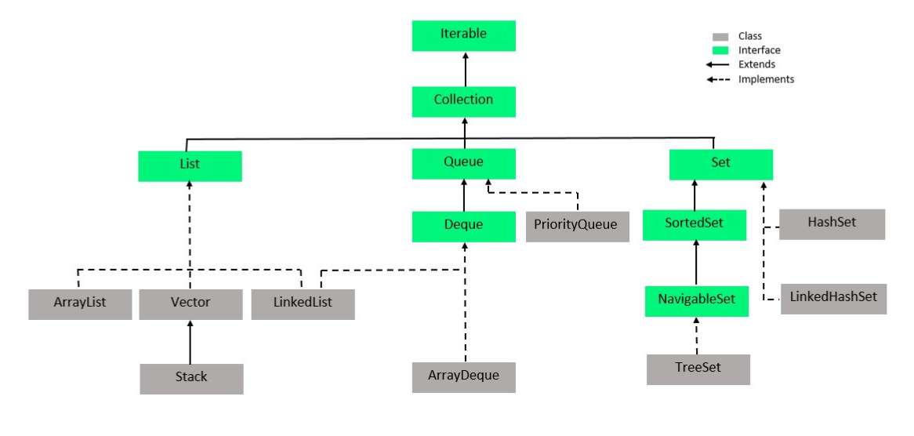

Hình: Quan hệ giữa các Collection trong Java

Kiểu dữ liệu Object

Java Collection chỉ làm việc với các Object.

Với kiểu Array thì độ dài của nó không thể thay đổi được trong quá trình sử dụng.

## + Kiểu List

Để linh hoạt và giải quyết nhược điểm của Array -> nó có kiểu List -> độ dài sẽ linh động hơn, vì chỉ cần add vào cái là sẽ tăng kích thước của các phẩn tử lên.

## + Kiểu Set

<https://viblo.asia/p/collection-trong-java-4P8563mAKY3>

## + Kiểu Map

Mục đích cho việc chứa giá trị kiểu key-value

Giống như việc lấy sách trong thư viện, tìm theo từng mã -> key value. Hoặc giống như danh bạ điện thoại.  
Map không được trùng key

Key, value là các object.

Làm việc với Collection là một phần khác là khó, nên cần làm nhiều bài tập và trải nghiệm các trường hợp thực tế đang sử dụng trong các Project của NEO.

# Java Core Tutorial 4 – Objects – Primitives

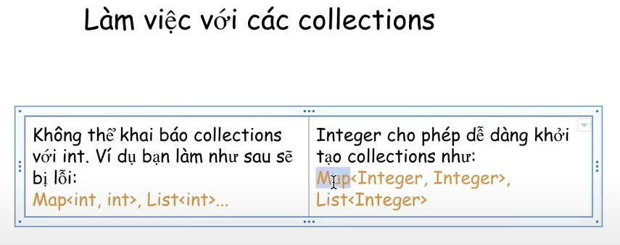

Làm việc với các Object nó sẽ hỗ trợ các method để thực hiện việc logic.

Còn kiểu Primitives thì không có nhiều các hàm để hỗ trợ.

## + Các phạm vi truy cập

Áp dụng cho class, method, biến các thứ

Làm sao để nhớ được các phạm vi truy cập của các loại đó.

Quan hệ kế thừa sẽ dùng nhiều cái này đó

## + Phần resource

Cấu hình hệ thống, cấu hình các thay đổi của hệ thống.

## + Từ khóa Static

Từ khóa đặc biệt cho phép tên_class -> gọi trực tiếp đến method của nó mà không cần phải khởi tạo đối tượng mới khi sử dụng. Đa số dùng nhiều từ khóa private trong khi lập trình hàm.

## + Không đề cập đến debug sao

## + Mục tiêu để thi các chức chỉ về OCA, OCP, trải lòng lập trình

Muốn thi thì phải ôn luyện. Đánh giá học bài bản, chỉn chu.

Chìa khóa: chịu khó đọc code, đọc code là một kỹ năng, học được các pattern hay.

Bài toán đó đang giải vấn đề gì.

Đọc được java documentations

Tiếng anh cơ bản

Đọc hiểu chứ không phải nghe nói.

Không có bài toán nào khó đến mức mình không thể giải được.

Công nghệ nó đã có rồi, mục đích mình sẽ hiện thực hóa lại bằng công cụ ngôn ngữ.

Phần code thật clear và dễ maintain, liệu rằng mình có thể phát triển thêm hay là phải xóa đi làm lại.

Lập trình viên giỏi thì chịu khó đọc

Infoworld.com

Baeldung.com

Mkyong.com

Các kỹ năng tốt rồi -> thì người giỏi sẽ học về các chiến thuật tác chiến.

Làm sao để phần mềm viết ra ít bug nhất.

Kỹ năng lập trình chỉ là một trong những tip để trở thành người giỏi.

Java cũng chỉ là một ngôn ngữ lập trình thôi.

Nó sẽ khác về quy trình: CI/CD

Pipeline -> đẩy lên code, tự động deploy lên production.

Làm product:

Làm outsource:

# Java Core Tutorial 5 – Java OOP Class and Object

Để giỏi được với Java thì phải chắc kiến thức về OOP

## + Các yếu tố quan trọng

Abstraction, Encapsulation, Polymorphism, Inheritance

|  |  |  |
| --- | --- | --- |
| STT | Tính chất | Mô tả |
| 1 | Abstraction | Trừu tượng, không quan tâm đến chi tiết. |
| 2 |  |  |
| 3 |  |  |
| 4 |  |  |

## + Class và Object

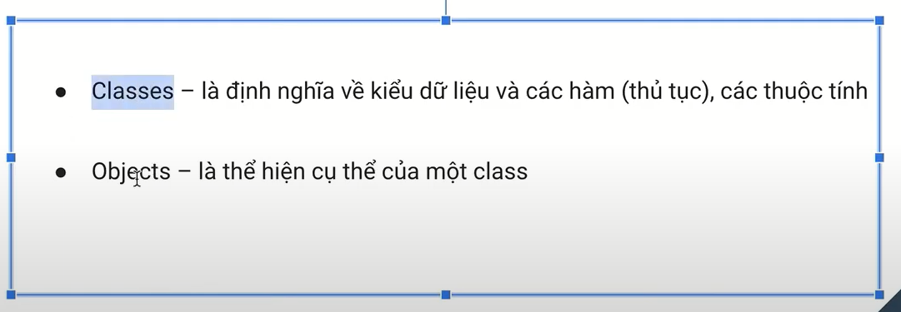

Hình: Mô tả chung về Classes và Objects

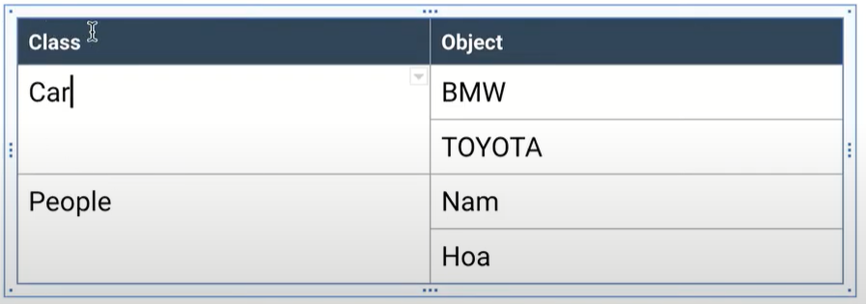

Hình thể hiện thực tế về class và Object

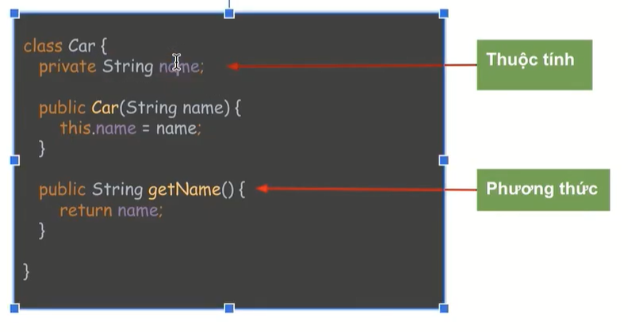

Hình: thuộc tính, phương thức trong một class

Chú ý: Mỗi file java sẽ là một class public và tên của chúng phải trùng với tên của class === với tên file.java

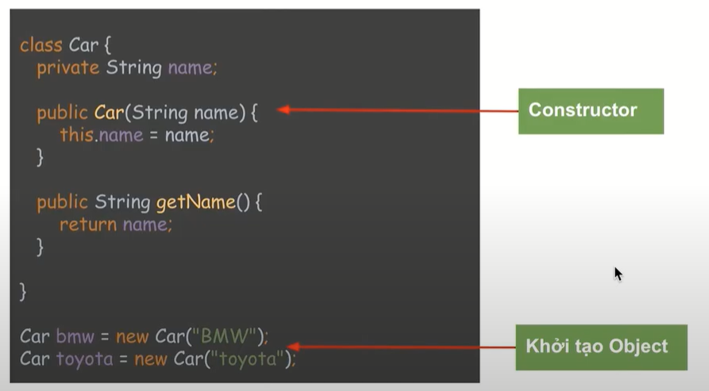

Hình: Constructor và khởi tạo một Object trong Java

Trong constructor có thể truyền nhiều tham số để khởi tạo một đối tượng đối với nó.

Khởi tạo Object với từ khóa new -> gọi đến phương thức khởi tạo.

## + Constructor

65553 constructor trong một class

Phương thức khởi tạo mặc định.

Nếu trong constructor không dùng this -> thì nó sẽ hiểu đó là tham số truyền vào.

Nếu có thể đặt giống nhau hoặc khác nhau.

Từ khóa this -> thể hiện là object hiện tại -> tức là Car car = new Car()

Nếu nó đã biết là đã có constructor khác mặc định rồi -> thì nó sẽ tự động xóa bỏ constructor mặc định nếu không khai báo nó từ trước.

Sử dụng Annotation @Deprecated

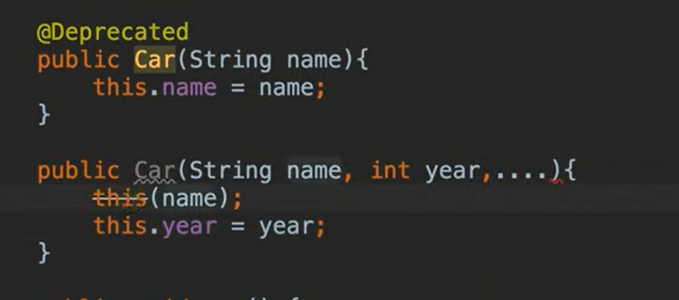

Sử dụng this để gọi chính constructor của class đó

Ví dụ có khoảng 5-> 10 tham số thì nó khá là tay to trong quá trình làm việc.

Khi mà con kế thừa lại cha -> thì con nó sẽ khởi tạo cả thằng cha lẫn thằng con -> từ đó phải bắt buộc có constructor mặc định cho thằng cha. Nếu không có thì sẽ không extend được đâu

Sử dụng supper để call đến constructor của lớp cha.

<https://stackoverflow.com/questions/53625567/in-java-how-many-constructor-can-we-create-in-one-class/53625846>

## + Inheritance – Tính kế thừa

Mở rộng từ một lớp cho trước.

## + Polymorphism – Đa hình

Dùng rất nhiều trong project sau này.

Đang điều khiển các ô tô chạy, nhưng ta không quan tâm đến các ô tô đó nó đang chạy như nào.

## + Abstraction

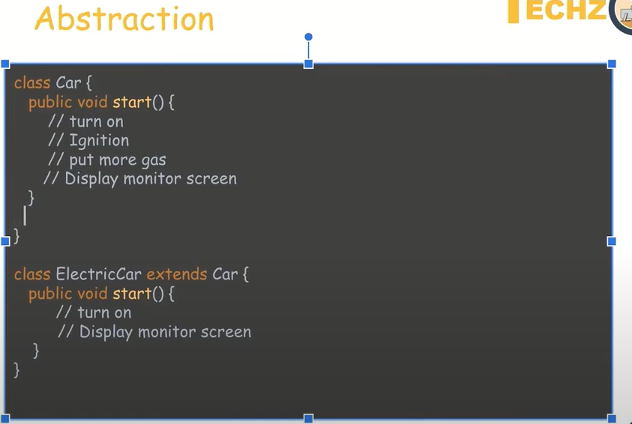

Bên ngoài ho sẽ không quan tâm đến các method trong nó.

## + Encapsulation

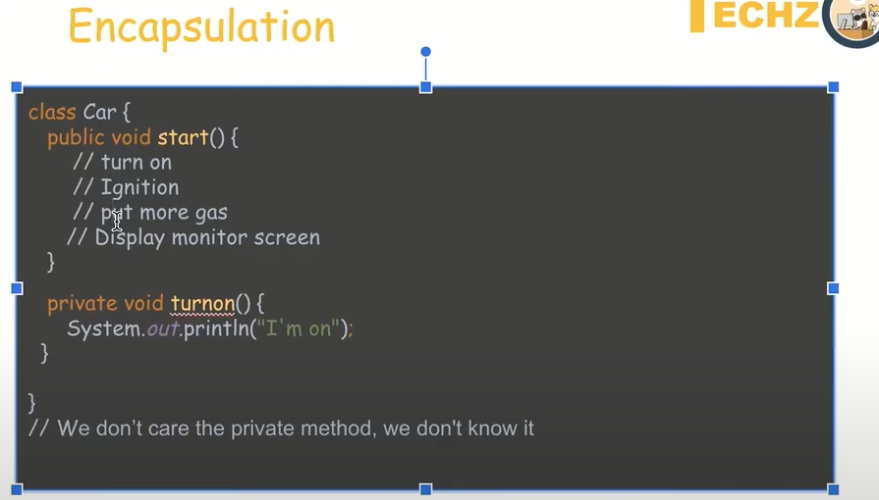

Tính Encapsulation cùng với tính Abstraction có thể gây nhầm lần với người lập trình.

Trong đó Abstraction nó sẽ không chỉ ra đâu là private, đâu là public.

Encapsulation sẽ chỉ rõ ra đâu là private -> cái nào người dùng cần quan tâm, cái nào người dùng không cần quan tâm

## + Từ khóa this và super

This -> chỉ đến thuộc tính object hiện tại

Super -> truy cập đến thuộc tính của lớp cha

## + Access and Modifier class

Public -> có thể truy cập ở mọi nơi

Default -> chỉ trong một pakage mà thôi.

Làm việc với class.

## + Access and Modifier Properties, Methods, Constructors

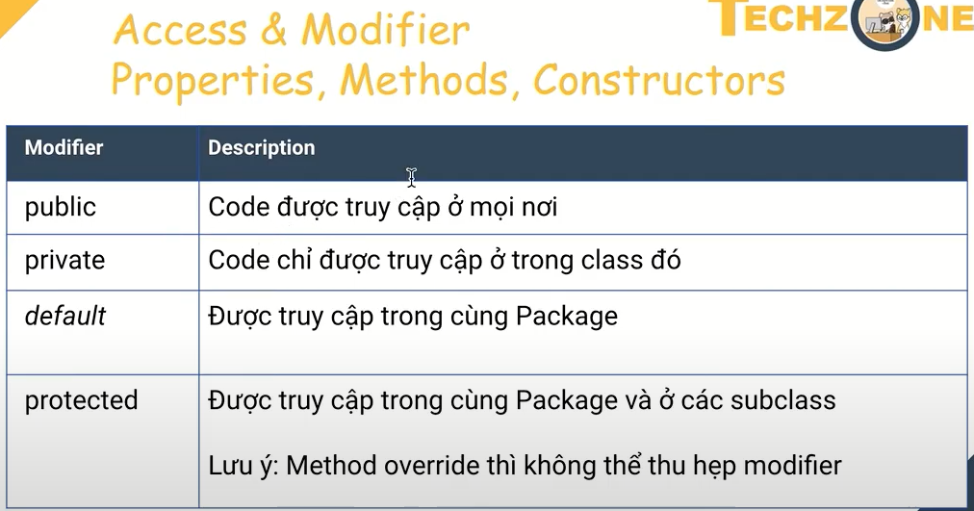

Hình: Danh sách các phạm vị truy cập đối với Properties, Method, Constructors

## + Non-Access Modifier(còn 3 keyword nữa)

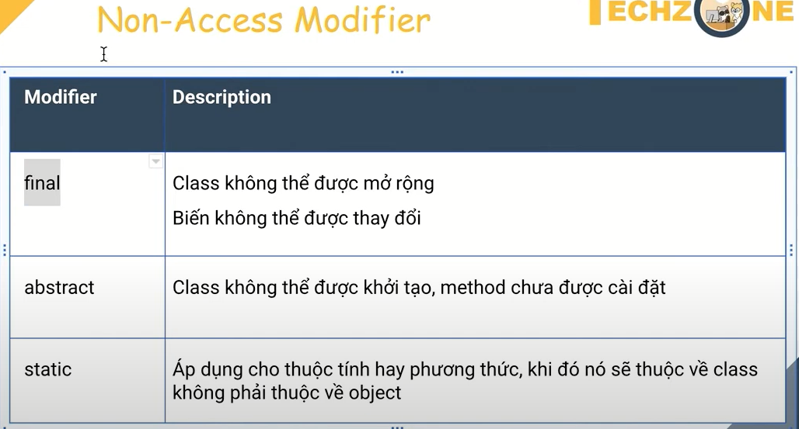

Final đa số dùng trong các thư viện -> để tránh người dùng extend được các thư viện đó rồi sửa các bản quyền của nó.

Abstract -> mang tính trừu tượng, định nghĩa -> dùng để cho class khác mở rộng và cài đặt nó.

Hãy đặt các method là private, rồi suy nghĩ xem chúng có cần dùng ở bên ngoài hay không?

Nếu nó có muốn công khai toàn bộ hay không?

Private -> protected -> default -> public

## + Hàm static

Nó sẽ thuộc về class.

Việc khởi tạo object đôi khi là không cần thiết -> thế nên mới có tatic -> nó thuộc về class chứ không phải object.

Khi một method thuộc và class thì cũng thuộc về object.

Static gây ra nhiều tranh cãi, biến mà có thể bị tác động bởi mọi nơi

Ở đây t chưa làm 2 phạm vi, trên class và trên object.

Web -> WebContainer -> Chạy đa luồng -> thay đổi biến từ luồng này -> thay đổi luồng khác.

Nếu dùng static thì khó kiểm soát

// immutable -> không thể thay đổi được trong quá trình chạy runtime.

// isolate -> cô lập

Một biến thay đổi -> có thể dẫn đến việc thay đổi flow ở các luồng khác. Không cho phép các thành viên khác thay đổi thuộc tính đó, mà chỉ có mình nó được phép thay đổi.

Bảo vệ tính toàn vẹn của dữ liệu thì phải che đi các dữ liệu quan trọng không để lộ.

Pro bỏ luôn hàm

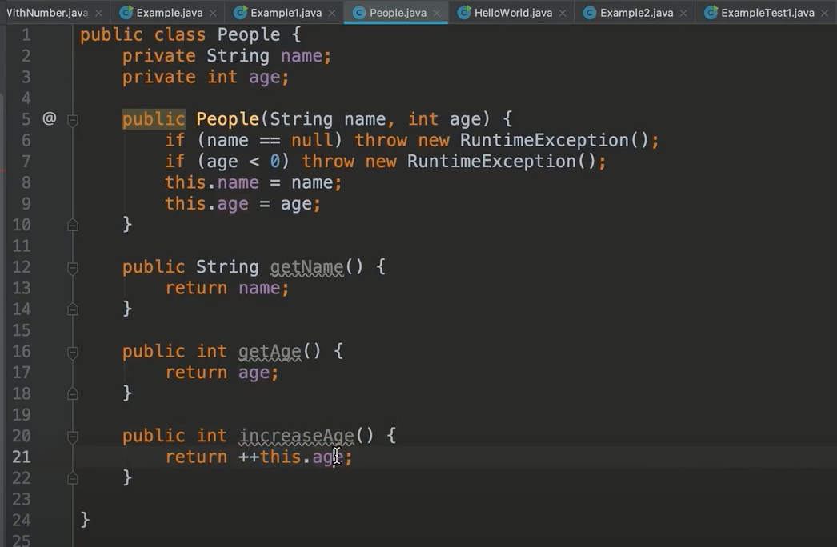

Bỏ luôn hàm setter đi-> tức là nó chỉ có cách duy nhất là truyền từ constructor để vào đó mà thôi, từ đó tránh được trường hợp làm sai dữ liệu.

Logic nội tại -> sức nội tại

Logic của method nào đó nó không cần biết chi tiết trong đó là gì? Nó chỉ biết là dùng method đó thì đáp ứng được method của t, còn lại thì thôi.

Có thể đặt private cho các setter -> và trong Constructor gọi chúng thông qua setter.

Đặt static cho thuộc tính

Đặt static cho method ->

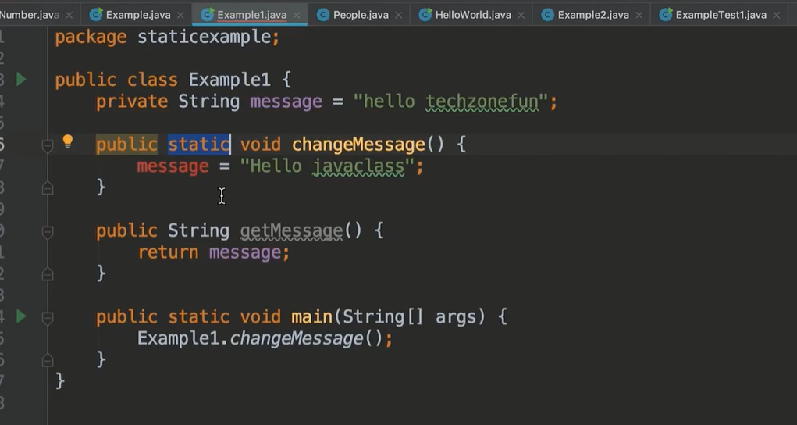

Hình: Trường hợp tại sao method static không gọi được biến không phải static ở ngoài

Tại sao nó không compile được, và tại sao

Giải thích:

Hàm static nó sẽ thuộc về class -> cho nên nó chỉ truy cập đến các biến thuộc tầng class thôi. Nếu các biến mà không được đánh dấu là static thì nó thuộc về Object mất rồi.

## + Sử dụng Override

Nếu quá trình thừa kết Car -> ElectricCar

Nếu trong Car -> có nhiều method run -> ngoài run không tham số -> có run có tham số.

ElectricCar giờ muốn triển khai lại các method của Car đã có.

Nếu có override thì sẽ hỗ trợ complier làm việc hiệu quả hơn vì:

Nếu trong quá trình thay đổi -> class Cha xóa đi method mà class con đã thay đổi -> nếu không có @Override -> không có annotation này thì nó sẽ không biết được là method đã thay đổi hay là thằng con tạo mới.

## + Câu hỏi

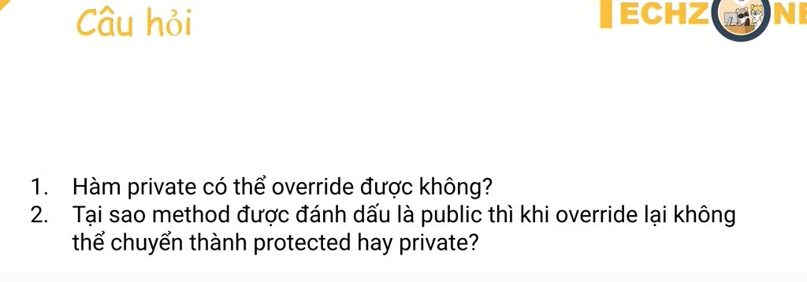

Trả lời:

1 -> không -> vì lớp cha thực tế là đã bị dấu đi rồi.

2 -> đã có một cái ràng buộc sử dụng với bên ngoài -> nên không thể thay đổi được phạm vi -> vì nó làm cho những thằng khác dùng sẽ bị chết hết.

Ví dụ:

# Java Core Tutorial 6 – Java OOP Modifiers, Abstract class + Interface

## + Java Interface

|  |
| --- |
| Java Interface  Là việc định nghĩa sẵn các phương thức để quy định cách thức giao tiếp giữa một class với bên ngoài. Đây thường được gọi là ‘contract’ – một cách thức thống nhất về xây dựng hàm để tích hợp.   * Giảm thiểu cung cấp chi tiết về cài đặt * Đưa ra các ràng buộc cần thiết để chương trình có thể được xây dựng mà chưa cần cài đặt đẩy đủ các phương thức |

Mục đích -> contract -> hợp đồng giữa nó và class thế giới bên ngoài.

## + Java Abstract

Thêm một số cài đặt chung của một nhóm các gì đó

## + Java Constructor, Static, Singleton, Inner Class

## + Java Constructor

## + Public, Protected, Private

## + Static keyword

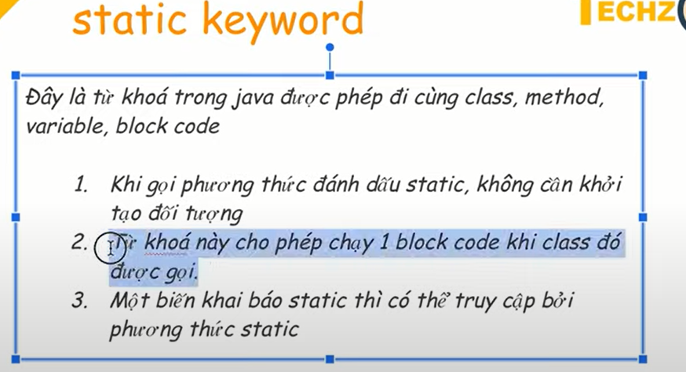

Static có thể áp dụng cho các phần như sau:

Một biến

Một block code

Một method

Do static nó thuộc về class nên nó sẽ được khởi tạo trước tiên với block code.

Static block code

## + Singleton

Triển khai theo cách 1:

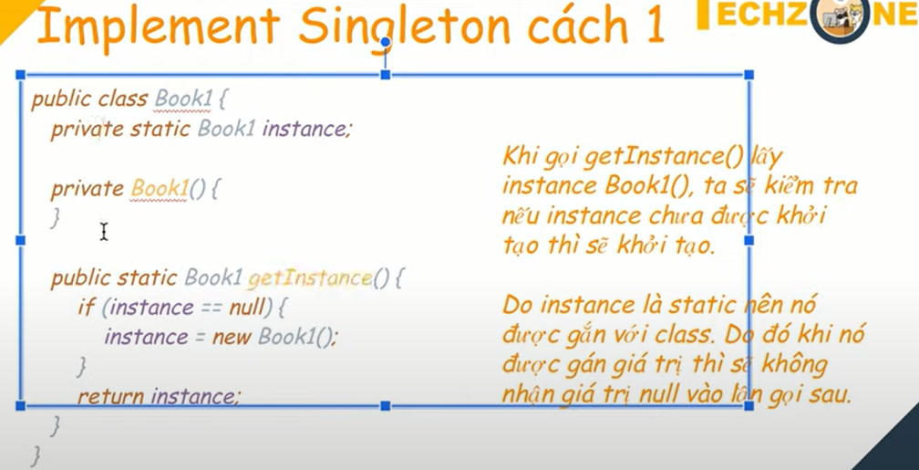

Triển khai Singleton theo cách 2

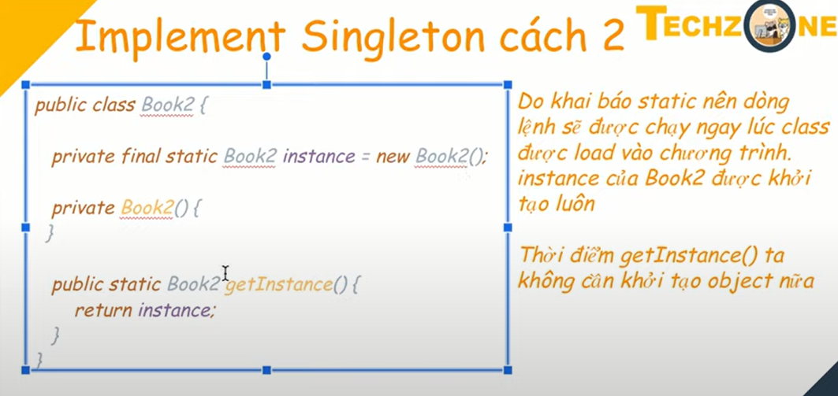

Tại sao cách 2 lại ngon hơn cách 1 -> giải thích ở bài đa luồng

Ứng dụng thực tế của Singleton của nó là gì? Những trường hợp nào mình nên sử dụng Singleton nó.

## + Java POJO

Object chỉ chứa dữ liệu thôi, tức là chứa properties + setter/getter

Truyền dữ liệu qua set -> lấy ra thì qua get

Quản lý sinh viên -> 50 instance.

Xử lý sắp xếp student tăng dần theo tên,

Thì cần một Service để sắp xếp chúng. Không cần phải tạo quá nhiều instance -> vì nếu tạo nhiều thì cần bộ nhớ để quản lý chính những instance khởi tạo đó.

## + Bài tập quản lý File

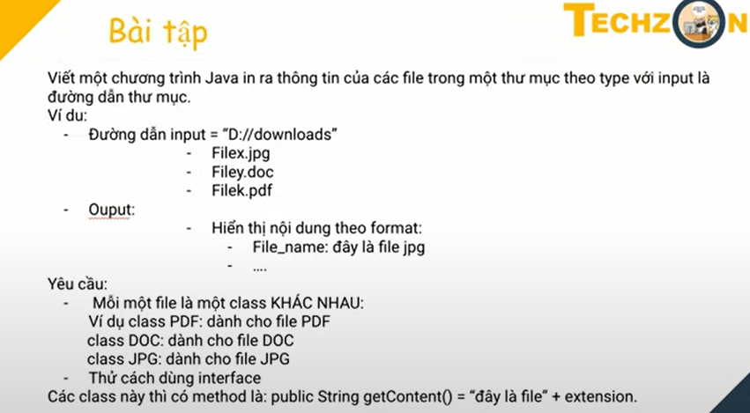

Thường đặt interface là tính từ

Chưa thực hành được kiểu gọi supper -> đến constructor trong cùng một class.

Hoặc việc dùng supper để gọi đến constructor của lớp cha -> mà class con đã kế thừa

Đâu phải dùng Singloton vào đây đâu -> triển khai nó mục đích là thực hành kết thừa, cài đặt các method của Interface.

# Java Core Tutorial 7 – Java OOP + Làm việc với File + Làm việc với Datetime

Có bài tập số 2 trong phần:

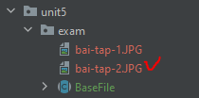

Đang chưa làm -> sẽ bổ sung vào ngày hôm sau.

## + Java File

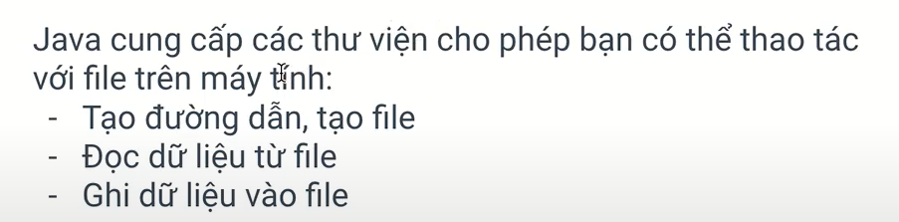

Ban đầu sẽ truyền đường dẫn vào.

|  |
| --- |
| Trong thư mục đó thì có các trường hợp như sau:  Thêm, sửa, xóa, duyệt thư mục con  Thêm, sửa, xóa, duyệt file con trong thư mục đó và các thư mục con dưới cấp của nó. |

## + Java File: Đọc và ghi

Dùng BufferedReader -> đọc các file txt sẽ ngon lành.

Nếu file có kích thước lớn thì sẽ phải cắt file ra.

Buffer -> tải trước, đang nội dung đó.

FileWriter -> để ghi file.

Flush -> mục đích đẩy toàn bộ cái đang ghi xuống file.

## + FileWriter

## + FileWriterAppend

## + DateTime trong Java

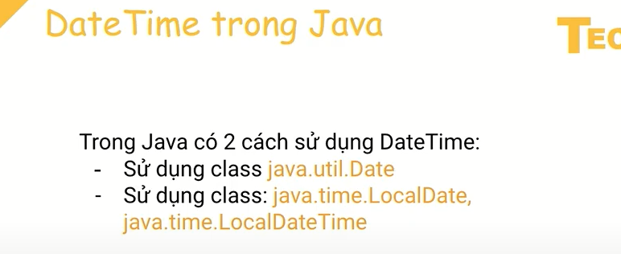

Lấy sự kiện của người dùng.

Tìm kiếm xem hôm nay có bao tài khoản mới…

Việc trả về có timezone hay không?

Hệ thống chuẩn phải lưu theo giờ Current UTC

Nếu viết chương trình cho khách hàng quốc tế thì phỉa tiêm TimeZone vào.

Ưu tiên dùng LocalDateTime hơn.

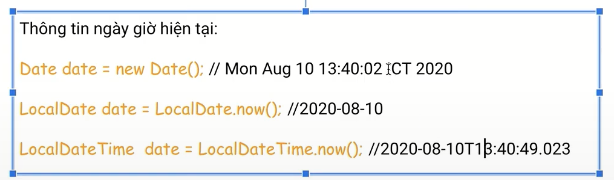

Nếu muốn hiển thị theo format nhất định -> thì truyền pattern format vào -> nó sẽ nhìn rõ và đẹp hơn.

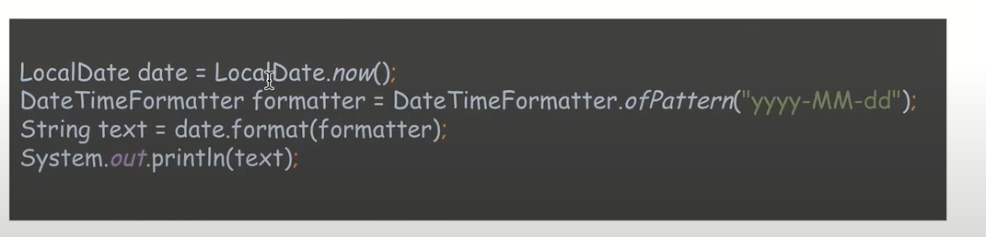

DateTimeFormatter in Java

Các hàm xây dựng chuẩn -> thư viện chuẩn -> nó thường theo kiểu hướng đối tượng khác đẹp

Nếu chỉnh sửa thì chỉnh lại từ Interface -> rồi đến các Abstract class -> class cha.

# Java Core Tutorial 9 – Java Thread, Thread Pools, Java Collections Stream với Lamda.

## + Cách 1: Khởi tạo class là lớp con của Thread

## + Cách 2: Khởi tạo class cài đặt interface Runnable

## + Thread sử dụng Lambda

Kể cả python cũng có Lambda

## + Cách 3: Sử dụng ThreadPool

|  |
| --- |
| Định nghĩa:  ThreadPool cho phép bạn sử dụng đa luồng trong Java bằng cách khởi tạo một pool các Thread, sau đó bạn sẽ “gửi” vào đó các tác vụ, ThreadPool sẽ tự sinh ra để thực hiện các tác vụ mà bạn yêu cầu.  Có thể hiểu là bạn không cần phải tường minh trong việc tạo Thread.  ThreadPool sẽ tạo và quản lý Thread. Bạn sẽ nhẹ đầu hơn thôi.  ThreadPool cho phép bạn gửi vào task và nhận về một Future.  Future có thể trả về kết quả hoặc không. Thông qua Future bạn có thể biết task đã chạy xong hay là chưa. |

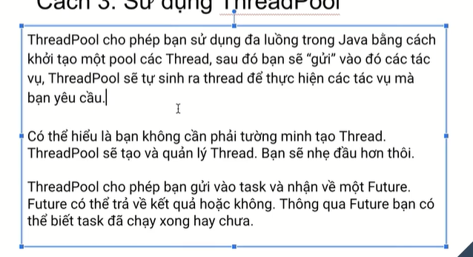

## + Ví dụ ThreadPool

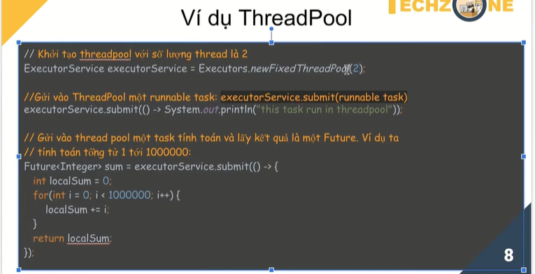

Submit vào 5 task -> mà ThreadPool chỉ có 2 thread chạy đồng thời thôi. Sau khi task A kết thúc -> thì nó sẽ nhặt tiếp task B vào để chạy

## + Thay đổi N từ 1 tỷ -> 2 tỷ nhé.

Future là gì?

Hàm shutdown() -> có ý nghĩa là gì?

2 thread không phải lúc nào cũng nhanh hơn đơn luồng.

Vậy thì Đa luồng sẽ áp dụng cho bài toán nào -> và khi nào thì áp dụng chúng, ưu điểm mang lại trong hoàn cảnh đó là gì?

Các giá trị trong Long và long -> 2 giá trị này sẽ khác nhau.

Với máy tính thì nó không biết là tác vụ nào khó, tác vụ nào dễ đâu -> nó sẽ chỉ biết cộng trừ và chạy lặp lại thôi.

Trong một project nên tác riêng thành nhiều thành phần, input, execute, output, report -> không nên viết chung chúng vào một method -> hãy tách chúng ra làm nhiều phần.

## + Lambda, Stream, Collections

|  |
| --- |
| Từ Java 8, Lambda đã được đưa vào ngôn ngữ lập trình Java giúp cho đoạn code thực thi được trình bày một cách ngắn gọn hơn, giảm thời gian code của lập trình viên. Thay vì các vòng lặp loop với for, while, code của bạn sẽ ngắn hơn nhiều và vì thế sẽ ít lỗi hơn. Ngoài ra có khá nhiều các hàm được built-in trông ngôn ngữ này nên rất tiện dụng. |

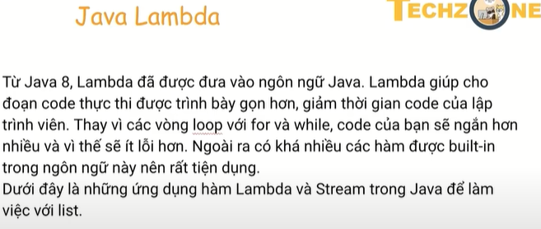

Nếu khởi tạo Thread -> viết hơi nhiều dòng -> trong khi logic quan tâm chính là logic bên trong của nó thôi. Áp dụng sẽ làm cho ngắn gọn code hơn nhiều.

Nếu kết hợp Collection trong Java thì rất là ngon, List, Map, Set…

Đầu vào -> body

Nếu filter -> true -> thực hiện tiếp

Nếu filter -> false -> không thực hiện

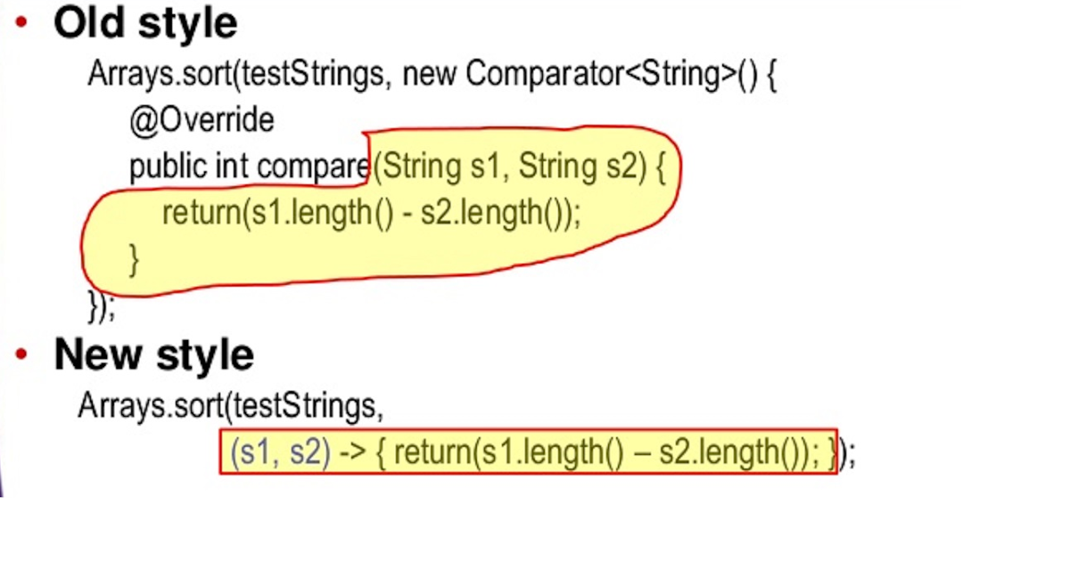

*Hình: Các sử dụng của Lambda trong Java 8*

## + Filter

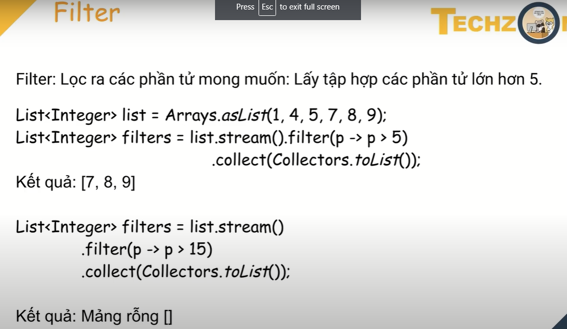

## + Tìm phần tử

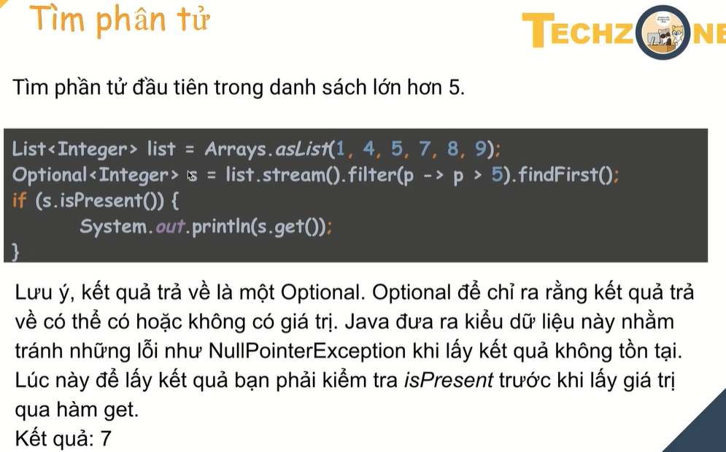

Mục đích cho việc dùng Optional -> tránh cho việc trả về Null.

Method isPresent -> kiểm tra xem nó có tồn tại hay chưa

Dùng cho việc xử lý các trường hợp mà không tồn tại giá trị trong List.

Ví dụ: Cố biến giá trị đó sang String -> khi mà nó không tồn tại.

## + SUM – Tính tổng các giá trị trong list

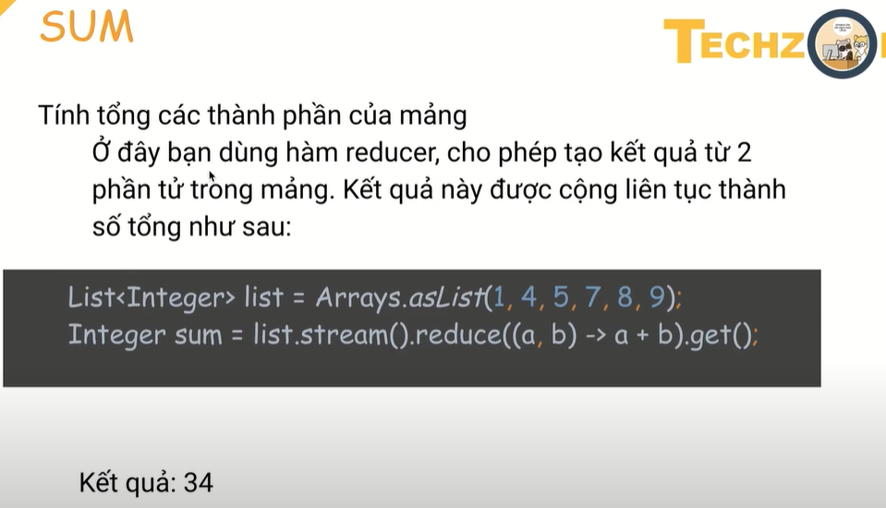

## + Xóa phần tử khỏi List

## + Remove element in List

## + Max – Min

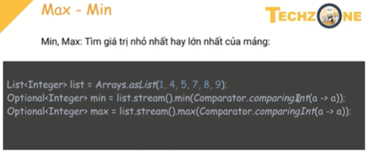

## + Sắp xếp

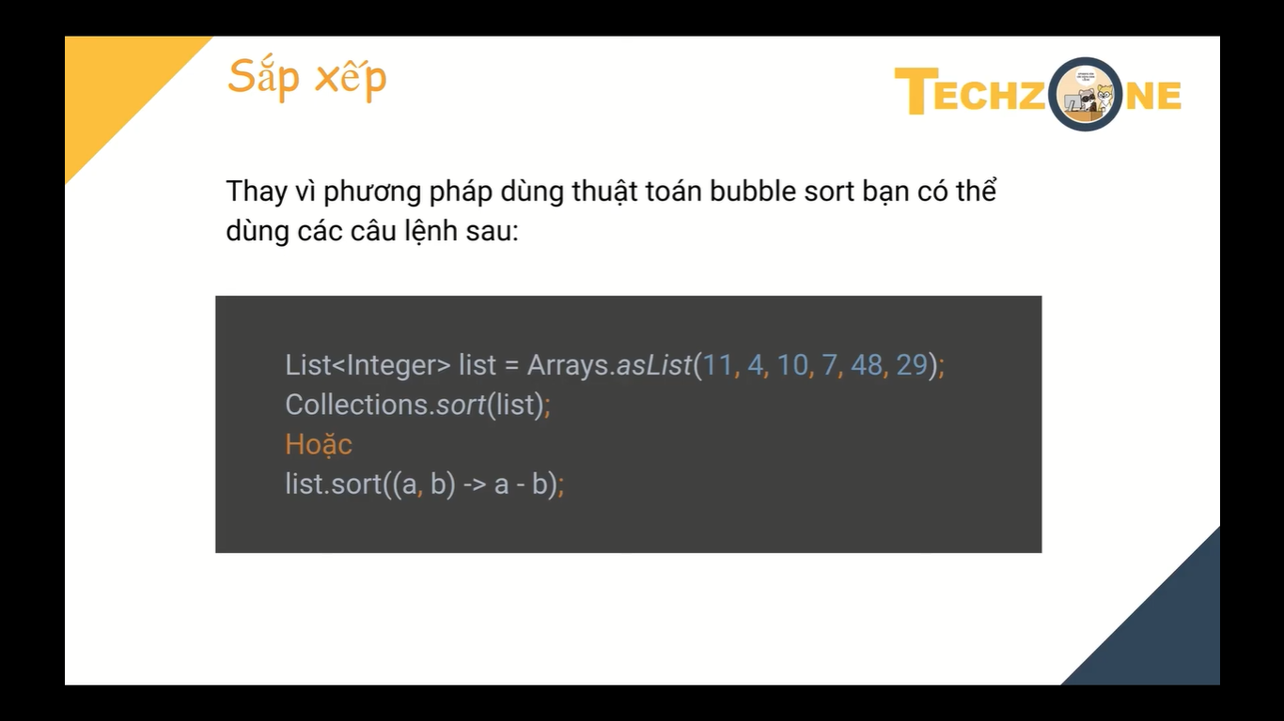

Hoặc có thể custom lại theo các cơ chế tăng đần hoặc giảm dần.

Giải thích ý nghĩa về compareTor

## + Sắp xếp với loại Object

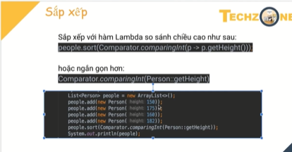

Như sắp xếp các project theo tên, giá -> dùng các hàm Lambda sẽ rất nhanh và ngọn hơn.

## + Java Equals, ToString -> Override lại hàm sort

Dùng cho việc custom theo cách riêng.

## + Lọc phần tử

|  |
| --- |
| Lọc phần tử để tạo ra mảng gồm các phần tử duy nhất không bị lặp lại:  Giả sử ta có mảng các phần tử: 1,2,3,3,5,6,6,7  Cần bộ lọc để loại bỏ các phần tử trùng nhau |

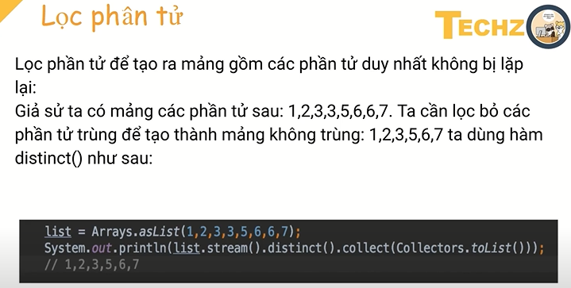

## + Lambda with Map

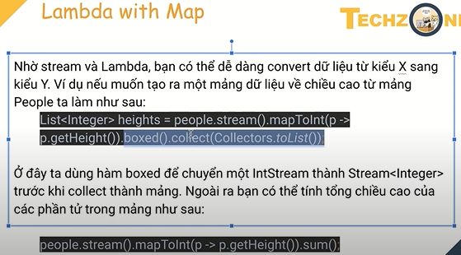

## + Lọc phần từ - FlatMap

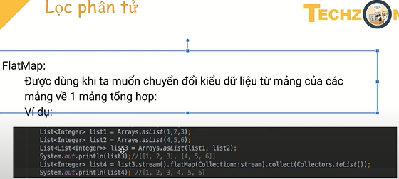

Dùng cho việc list của các list -> giờ muốn làm phẳng của nó đi -> kiểu không muốn có quá nhiều giá trị -> hay nhiều List -> mà về bản chất chỉ sử dụng một list là có thể duyệt hết các phần tử đó.

## + Các phím tắt trong IntelliJ

|  |  |  |
| --- | --- | --- |
| STT | Phím tắt | Mô tả |
| 1 | Ctrl + D | Nhân bản |
| 2 | Ctrl + Shift + Mũi trái,phải | Bôi đen phần tử |
| 3 | Ctrl + Shift + Mũi trên dưới | Dịch chuyển dòng đến vị trí mong muốn. |
| 4 | Shift + F6 | Đổi tên toàn bộ các biến trong phạm vi của project. |
|  |  |  |
|  |  |  |

## + Bài tập

Bài 1: Sắp xếp Object Person theo tên, tuổi, chiều cao theo thứ tự tăng dần, giảm dần.

Phát triển theo 3 hướng

Hướng đầu tiên là cơ bản -> OK

Lưu ý trong phần hoán đổi giá trị trong List -> nó sẽ khác với mảng -> vì thế nên cần sử dụng hàm setter -> thay vì các giá trị mặc định cấp phát cho nó.

Hướng thứ 2 là dùng theo kiểu dùng với Lambda. -> OK

Đánh giá: nếu code theo hướng dùng Lambda sẽ rất ngon và ngọn hơn -> nhưng vấn đề là phải đọc được document của Lambda này.

Bài 2: Xong

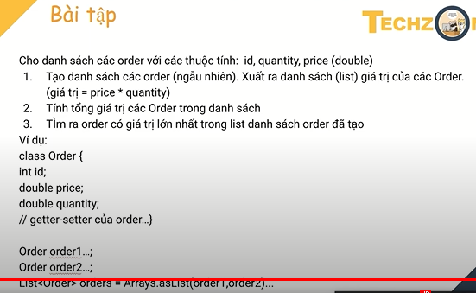

Áp dụng triệt để việc sử dụng Lambda with Map.

Lưu ý: Việc đặt các giá trị kiểu int -> Integer, double -> Double, float -> Float.

Giữa chúng thì có điểm gì khác biệt hay khác nhau không?

Mục đích ôn tập cách sử dụng của Lambda -> cùng với cách sử lý của các thuật toán sort trong Java Basic.

# Java Core Tutorial 10 – Java Exception, Java Stream Collection với Object

## + Một số keyword về Exception

Throw Exception

Unhandle exception

## + Check Exception

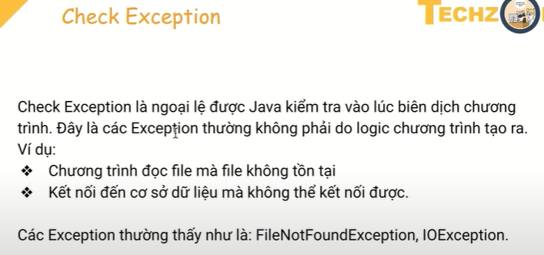

Nếu gọi vào các hàm của hệ điều hành -> không phải logic của người lập trình.

Lúc gọi hàm thì chương trình bắt mình phải handle exception đó.

Nếu ném ra và không xử lý -> throw nó ra.

Còn nếu bắt Exception đó và xử lý logic ở phía dưới -> thì sử dụng try-catch.

## + Uncheck Exception

Những loại lỗi này thường là do logic của người viết gây ra -> nên phải tự xử lý.

Khi khởi tạo một List -> mà chưa add giá trị vào -> nhưng vẫn thực hiện việc lấy ra các phần từ -> thì nó cũng không ra kết quả và bắn ra lỗi.

Hoặc khi trường hợp một List có 3 phần tử -> mà cố tình get phần tử tại vị trí số 4.

Các trường hợp này thì người dùng phải tự Unit test lại.

## + Check Exception vs Uncheck Exception

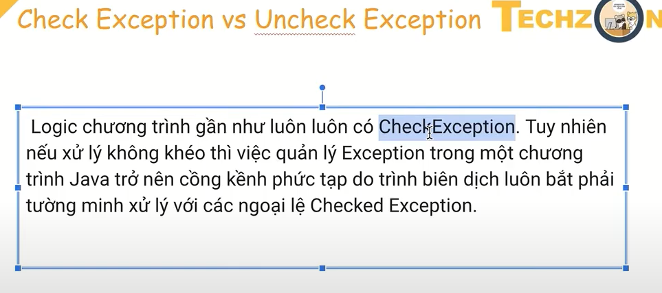

CheckException -> nếu như nó không bắt thì không nói

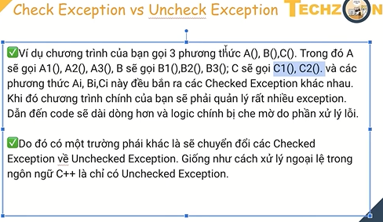

Ví dụ: Như nghiệp vụ chuyển tiền -> phải kiểm tra xem tài khoản có tiền hay không -> nếu có tiền thì mới cho chuyển -> còn lại thì không? Nghiệp vụ này nó thiên về tính cẩn thận của lập trình viên.

Trong một chương trình thì Check Exception thì luôn có, còn Uncheck Exception thì có thể có hoặc không.

Nếu mà method hoặc class đó bắt Exception -> thì các method khác nếu sử dụng lại nó thì phải override lại method đó -> cũng phải xử lý Exception đó.

Hãy đọc code nhiều lên.

Trong Java họ thường thích kiểu Runtime Exception(Uncheck Exception) vì khi con bắt ra Exception thì không cần phải bắn ra từng loại lẻ tẻ nữa.

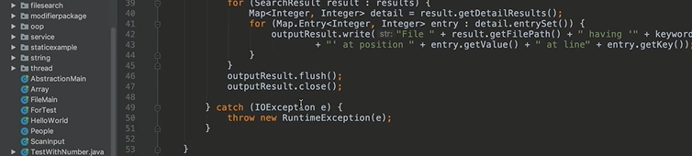

Trả ra code kiểu này thì trông khá là clean và sạch hơn. Từ đó dễ nhìn và tập trung vào flow hơn.

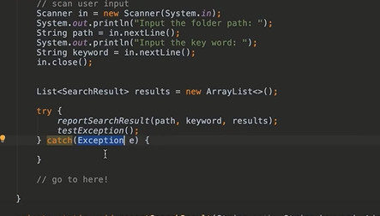

Nếu mà chương trình có lỗi thì người dùng vẫn mong muốn chương trình chạy tiếp -> thì thế nên mới bắt try-catch cho khối lệnh.

## + Kiến trúc của Exception trong Java

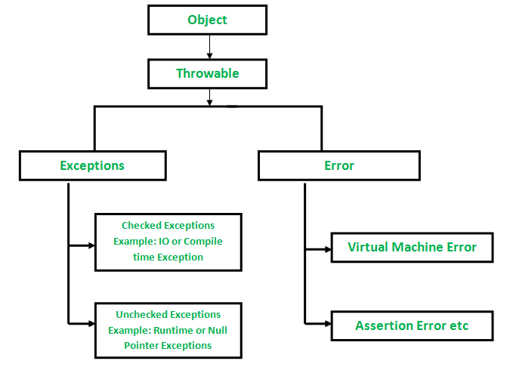

Hình: Mô tả kiến trúc của Exception trong Java

Có thể gộp nhiều Exception với nhau

Nếu dùng Exception -> làm code sẽ clean hơn rất là nhiều.

## + Kiểm tra việc hoán đổi giá trị

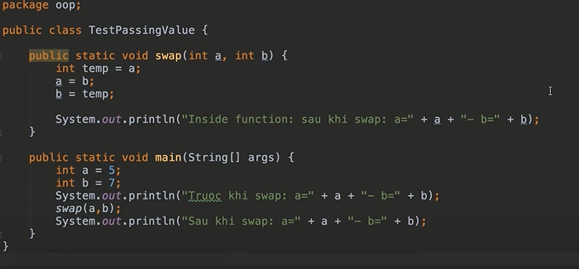

*Hình 10.x. Code hoán đổi vị trí giữa 2 biến.*

Ví dụ bài toán tăng tiền của khách hàng.

Nếu khách hàng gửi tiền vào tài khoản thì đồng thời tăng tiền trong tài khoản của khách hàng lên.

## + Việc truyền tham trị, tham chiếu.

Việc truyền tham trị trong Java. Truyền địa chỉ vùng nhớ.

Passing value nó sẽ tự tăng.

Truyền vào hàng thao poiter

Khi hai thằng cùng trỏ vào một vùng nhớ -> thì nó sẽ thay đổi được số tiền.

Với bài toán swap đó -> giờ truyền lại theo kiểu Object.

Thì sẽ swap được đối với 2 object.

Cách mà passing value với Object thì nó vẫn thay đổi giá trị.

## + Passing Value with Object

Mục đích có thể lưu được cách giá trị khi truyền theo kiểu tham trị.

[Tham khảo]

[1] Phân biệt 2 khái niệm tham chiếu, tham trị trong Java.

<https://xuanthulab.net/kieu-tham-chieu-va-tham-tri-trong-java.html>

## + Object -> toString.

Nếu không override lại toString -> in ra một loạt number + hashcode…

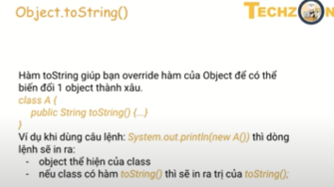

## + Object.hashCode()

Thường làm hashCode -> khi làm với Map và Set.

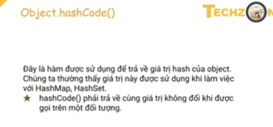

Cách sử dụng của hàm hashCode -> cần override lại giá trị cần cho việc so sánh.

## + Object equals – so sánh 2 object

Hiểu giá trị bằng ở đây là 2 đối tượng cùng trỏ về chung một địa chỉ Object.

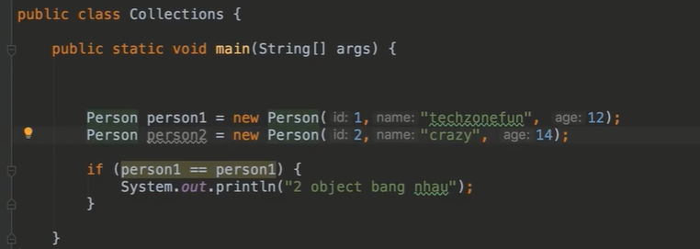

Nó chỉ có thể bằng nhau nếu triển khai như này.

Th2

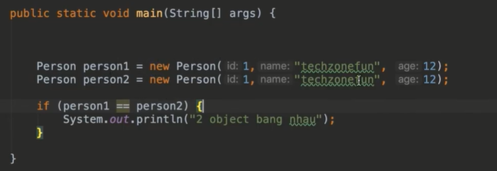

Kể cả trường hợp này cũng không thể làm 2 object bằng nhau.

Nếu muốn định nghĩa 2 object bằng nhau -> thì phải override lại hàm equals.

Cách override tùy vào logic của từng nghiệp vụ -> bằng name, bằng id, bằng age, hoặc bằng cả 3 yếu tố.

Nếu dùng Object -> thì khả năng phải casting một Object về Person.

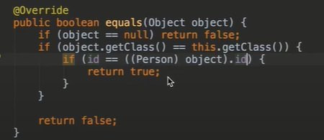

Nếu 2 Object có cùng Id bằng nhau thì được coi là bằng nhau.

++ Có bao nhiêu cách triển khai equals và hashCode -> dùng các mặc định của IDE, hoặc custom lại.

++ Mở rộng việc compare giữa một biến tham trị và một biến kiểu tham chiếu.

Khi làm việc chuỗi -> có thể là chuỗi thường -> chuỗi Object -> thì phải dùng equals thì mới trả về kết quả chính xác.

## + Object.equals() vs Object hashCode

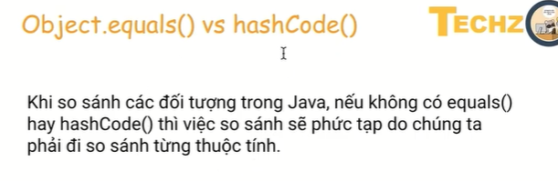

*Hình 10.x: Mục đích chính của việc triển khai 2 phương thức equals, hashCode.*

## + Bài tập

Bài 1: Thực hành lại với việc swap với 2 đối tượng Object có tên là Number.

Mục đích là làm thế nào để có thể thực hiện việc swap 2 đối tượng Number.

Bài 2: Xây dựng một Object Person -> tự triển khai lại các yêu cầu về HashCode, toString, equals về đối tượng Person đó.

Person(name, age, high)

# Java Core Tutorial 11 – Sử dụng công cụ Build với Maven và Gradle

## + Giới thiệu về Java Build

Trước khi chạy thì phải compile này -> sau đó mới dùng lệnh chạy tên với nó.

Nhưng thực tế project nhiều class.

Module trong dự án không đứng độc lập -> nó còn nhiều các khác.

VD: Thư viện chạy web – web container, thư viện làm việc với database. Project không đứng độc lập -> giời gọi nó là các dependency.

Maven -> Gradle -> nó có ưu nhược điểm khác nhau.

Gradle -> nó phát triển dựa trên thế mạnh của Maven -> build gọn nhẹ hơn.

## + Giới thiệu chung về Maven

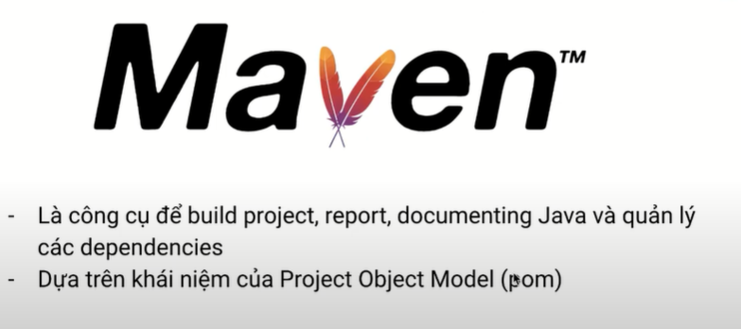

Cho phép compile, generate document, test…

Nếu dụng Maven -> nó quản lý hết các thứ đó.

Nếu trước khi deploy lên project thì build để chạy thử.

**Phiên bản đang sử dụng là 3.6.3.**

## + Cách cài đặt Maven

## + Các thông tin cơ bản

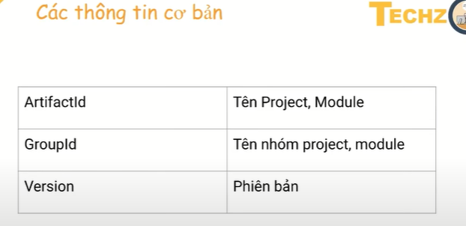

Group_id -> nhóm tất cả project con thành một project lớn nào đó. Nhiều module quản lý người dùng, quản lý video cho cả hệ thống. -> thường là tên của công ty. VD: com.neo

Khi đó lúc build class:

TH1: Thử build theo cách thông thường -> build đến tận nơi chứa class đó.

TH2: Dùng chính công cụ Maven để build class java.

|  |
| --- |
| Mvn clean install  Hãy đặt sao cho cùng đường dẫn với file pom.xml  Có thể tường minh việc sử dụng Java version trong project. |

Sau khi build xong với Maven -> ngoài việc nó tổ chức lại các class cho người dùng đễ có thể mang các class file đưa lên server -> nó còn có cả file đóng gói jar -> hỗ trợ cho việc deploy mạnh mẽ.

++ Khi thêm mới một file java -> việc build lại với Maven sẽ giúp cho việc đóng gói + tổ chức lại các file.class.

++ Với file jar -> cũng giống như các file .rar -> là nó một file zip -> bên trong là chứa các file class, các thư mục.

## + Thay đổi lại version cho việc build

Tức là thay đổi lại <version></version> -> nó sẽ là phiên bản jar khác được build dựa trên những thay đổi của người lập trình.

## + Local Repository – Không gian lưu trữ repository cá nhân.

|  |
| --- |
| C:\Users\ManhKM\.m2\repository  Đường dẫn chứa toàn bộ các repository được download về cũng như toàn bộ các repository tạo từ chính máy tính cá nhân.  Vậy việc deploy lên server -> phải lấy được các file jar hoặc class  Thì có 2 các để lấy.  Lấy từ target, hoặc lấy từ repository. |

## + Cấu trúc thư mục target của Maven.

## + Phân tích cấu trúc của một project Maven

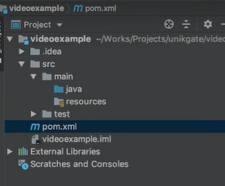

## + Remote repository

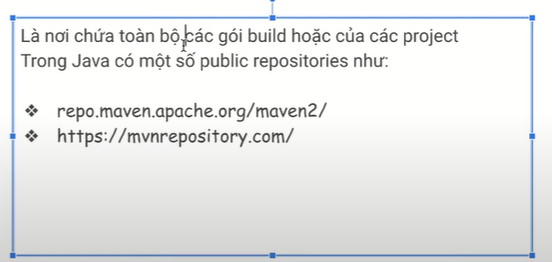

## + Dependencies trong Maven

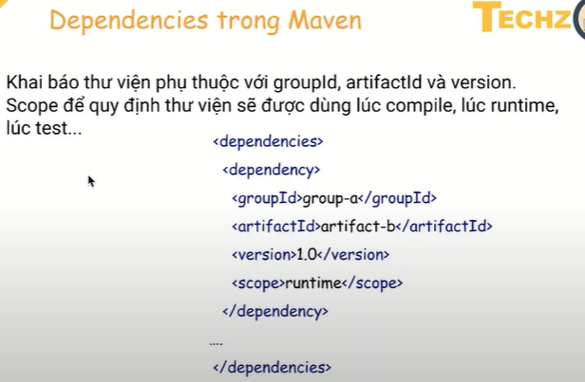

Cách đưa một thư viện từ remote repository về local repository.

++ CH: Có bao nhiêu cách đưa repository từ remote về local?

Cách 1: Tải trực tiếp -> rồi build tool -> nó sẽ đưa file jar lên thành các thư viện của project.

Cách 2: Triển khai các thông tin của repository đó vào trong file pom.xml -> còn việc tải xuống thì sẽ tự công cụ Maven triển khai.

Giá trị của scope trong phần của dependencies là gì?

## + Build Project với Maven

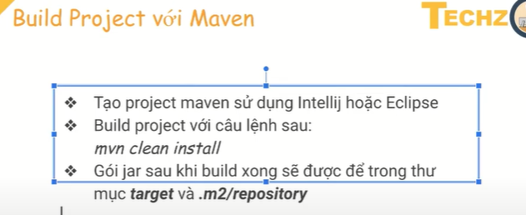

## + Giới thiệu về Gradle

## + Cách cài đặt Gradle

## + Hướng dẫn build

Về bản chất repository thì nó vẫn thế, nó chỉ khác nhau ở cách triển khai, tiếp cận và quản lý các repository đó thôi.

## + Bài tập

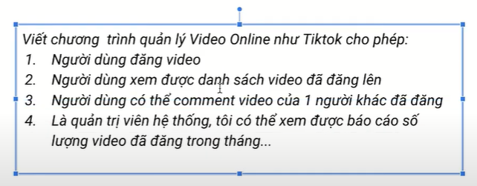

Hướng dẫn:

Tạo entity Video(id, name, shortDescription, createAt, createBy, modifiyBy…)

Tạo một album chứa nhiều video -> video1, video2, video3…

Bài x: Sử dụng Gradle/Maven tạo project X

Bài x: Sử dụng Gradle/Maven tạo project Y có dependencies là chính Project X

Hướng dẫn:

Nếu dùng chính gói jar đó để build tool thì đã từng thử qua.

Nhưng nếu điều chỉnh trong chính file pom.xml thì chưa thử lần nào.

## + Câu hỏi:

Câu 1: Có bao nhiêu cách đưa repository từ remote về local?

Câu 2: Thuộc tính scope trong tác động với một repository có ý nghĩa là gì?

Câu 3: Còn cách nào khác để nó tự động build với pushlishToMavenLocal. Vì thấy mỗi lần project này được sửa lại thì đều phải update lại.

Google keyword:

IntelliJ automatically publish to maven local when saving java file.

# Java Core Tutorial 12 – Java Synchronized, Thread Safe và Non-Thread Safe, Switch vs Enum.

## + Java Threads and Synchronized

## + Thread (P1)

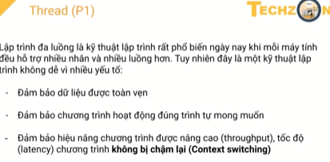

|  |
| --- |
| Định nghĩa  Lập trình đa luồng là kỹ thuật lập trình rất phổ biến ngày nay, khi mỗi máy tính đều hỗ trợ nhiều nhân và nhiều luồng hơn. Tuy nhiên đây là một kỹ thuật lập trình không dễ dàng vì nó có nhiều yếu tố.  + Đảm bảo dữ liệu được toàn vẹn  + Đảm bảo chương tình hoạt động đúng trình tự mong muốn  + Đảm bảo hiệu năng chương trình được nâng cao (through-put), tốc độ (latency) chương trình không bị chậm lại (Context switching)  Through-put nó tăng cao |

## + Ví dụ Threads – Các thread sẽ chạy song song không có thứ tự

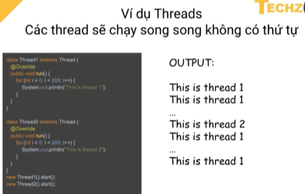

*Hình: 11.x: Ví dụ Thread, các thread sẽ chạy song song không tuần tự*

## + Dữ liệu không toàn vẹn

Trong môi trường Đa luồng thì sẽ có lúc không chính xác

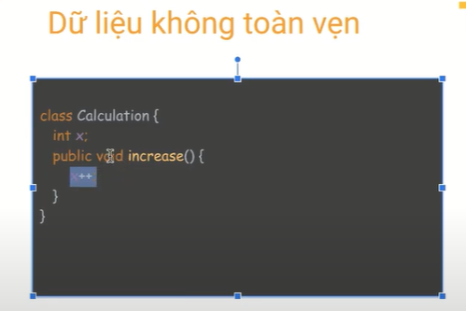

|  |
| --- |
| Giải thích như sau:  Trong khi chương trình đang chạy -> nó sẽ chiếm lấy biến x.  Thread 1 -> Thực hiện việc tăng giá trị đó thêm 1 xong rồi trả về kết quả đã tăng đó.  Nhưng Thread 2 -> cũng chiếm lấy biến x đó khi mà nó chưa tăng -> hay là lúc đó cùng với Thread 1 chiếm đóng -> rồi tăng nó lên 1.  Tại thời điểm t1 -> nó sẽ vừa tăng x + 1 -> nhưng đó là do cả Thread 1,2 cùng làm.  Khi 2 flow cùng can thiệp vào một biến. |

## + Cơ chế lock

Mục đích làm sao để cho tránh cơ chế ảnh hưởng đến dữ liệu.

Giải quyết nút thắt cổ chai khi 2 thread cùng chiếm một luồng. Khi nhiều Thread cùng can thiệp vào một resource.

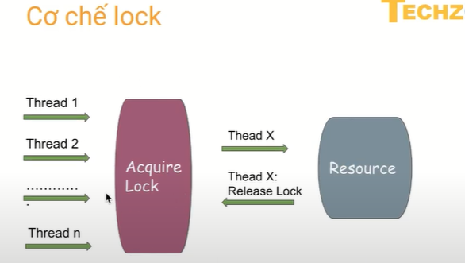

*Hình12.x: Giải thích cơ chế lock*

|  |
| --- |
| Giải thích cơ chế lock:  Khi N thread trong một chương trình triển khai thì bắt buộc phải thông qua Acquire Lock.  Ví dụ Thread 1 -> cầm Lock -> thì mới có quyền tác động vào Resource -> tiến trình xử lý xong -> thì trả lại Lock cho hệ điều hành -> từ đó thread_2 -> cầm Lock -> được quyền truy cập vào resource đó lần tiếp theo. |

## + synchronized

Định nghĩa tổng quát

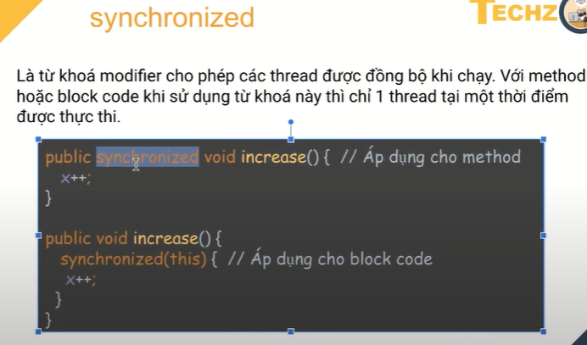

Khi thread nào cần dùng thì sẽ cầm được khóa -> và chỉ một thread nắm được khóa mà thôi.

Khi dùng với từ khóa synchronized -> sẽ đặt cơ chế làm cho chỉ một thread nắm được khóa thôi.

Cách triển khai:

Có thể đặt trước class hoặc trước một block code.

Nếu đặt trước block code -> thì phải triển khai trên một instrance hiện tại -> để lấy được instance hiện tại -> thì dùng với từ khóa this.

+ ReentrantLock

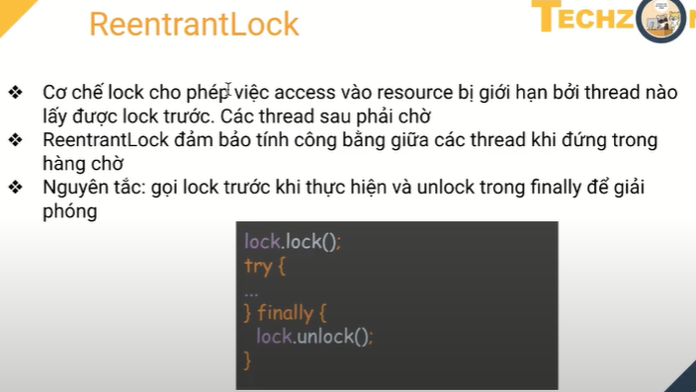

*Hình 12.x: Cơ chế ReentrantLock*

Nó tốt hơn các cách trước -> nó đảm báo tính công bằng giữa các Thread.

Cơ chế dụng Synchronized -> nó random theo thuật toán của CPU -> nó không controller được các yếu tố công bằng giữa các Thread.

## + SimpleDateFormat vs Thread

Tổng quan về môi trường đa luồng, tổng hợp các rủi ro về đa luồng.

Trong Java có một cơ chế như sau -> nếu mà chương trình chưa chạy xong -> thì Ide sẽ báo là



Biểu thị cho việc chương trình đang trong flow chạy.



Biểu tượng này sẽ báo khi chương trình đã chạy xong -> thành công, không còn tiến trình nào đợi nhau nữa.

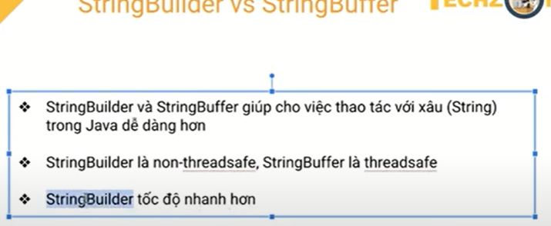

Vì liên quan đến khóa. StringBuffer tốc độ chập hơn.

SimpleDateFormat là non threadsafe.

Thử việc convert các thời gian

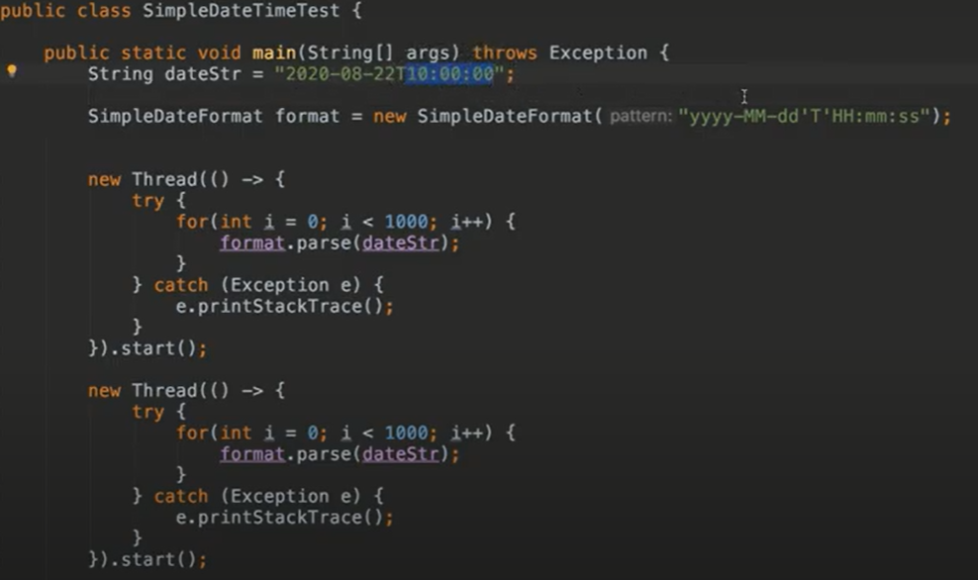

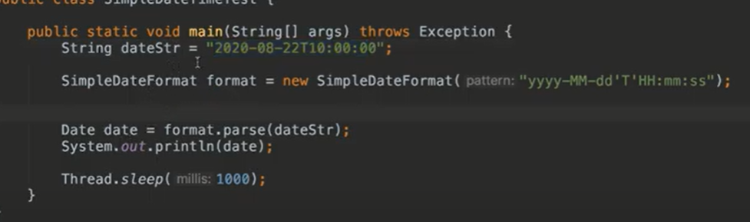

Định nghĩa ThreadSafe có nghĩa là nó an toàn với đa luồng.

Còn non-threadsafe là không an toàn với đa luồng.

++ nếu dùng format date trong môi trường đa luồng -> thì SimpleDateFormat sẽ không control được dữ liệu đó.

Mô tả: Dùng 2 thread -> parse chúng khoảng 10k lần -> kiểm tra độ chính xác giữa các lần format đó.

Để tránh việc non-threadsafe thì phải dùng đến cơ chế là lock và unlock cho các block code. Và tăng thời gian sleep lên khoảng 5k.

## + Cách sử dụng cơ bản của Thread

## + Các rủi ro làm với môi trường đa luồng

## + Cách để ngăn chặn các rỏi ro đó

Hoặc có thể ngăn chặn việc sử dụng chung tài nguyên -> Hãy tách ra cho mỗi thread sử dụng một formatDate khác nhau -> khi đó việc non-threadsafe sẽ bị tránh.

## + Java Enum và Switch

## + Enum

Thông thường -> nếu trường hợp khai báo hằng số thì sẽ thường khai báo biểu ENUM như sau:

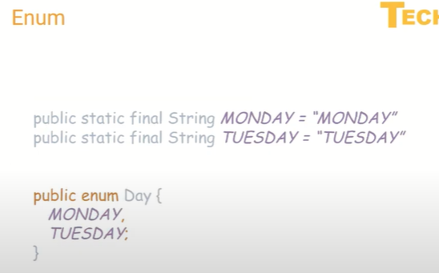

*Hình: 12.x Kiểu giá trị Enum cách khai báo hằng số.*

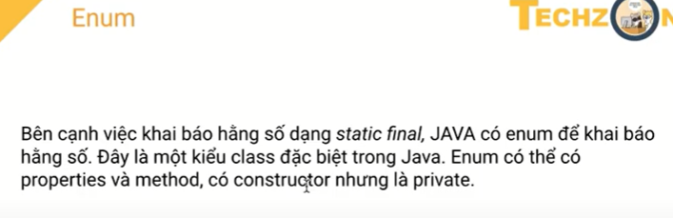

*Hình: 12.x. Định nghĩa một giá trị ENUM như thế nào.*

Phục vụ cho việc khai báo hằng số.

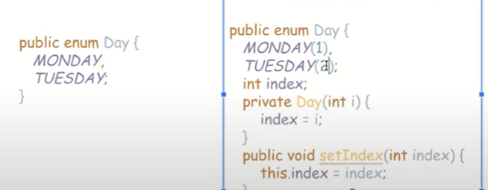

Khai báo và đưa hằng số cho chúng luôn.

++ Có bao nhiêu cách khai báo một ENUM trong java.

Cùng là một kiểu Day -> nhưng có nhiều các tham số, hằng số đi kèm.

Kiểu thứ 2: Khai báo theo class

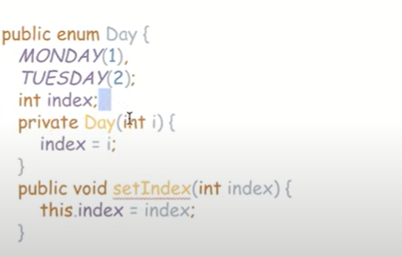

Lúc này các giá trị constructor của nó phải mang giá trị là private.

## + Switch-case

Mục đích: nó sẽ rõ ràng hơn việc sử dụng quá nhiều if-else trong logic.

Yêu cầu: Bắt buộc phải có break trong các case, và default value cho nó.

Nếu không có break -> logic sẽ chạy qua tất cả các case trong logic của switch.

Cách dùng ENUM dùng để khai báo hằng số.

Không thể khai báo đối tượng từ constructor của ENUM.

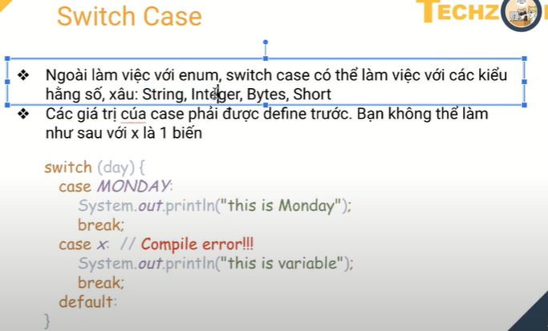

Khi sử dụng với switch-case ngoài với các giá trị ENUM -> mình hoàn toàn có thể sử dụng với các số, kiểu giá trị tương tự như trong việc so sánh.

Nó cần trả về là true hoặc false.

Giá trị biến của nó phải được định nghĩa trước ->

## + Bài tập:

Bài 1: Tính toán thời gian chạy của StringBuilder và StringBuffer với khoảng 50 triệu kí tự.

Hướng dẫn: System.getCurrentTime

Theo lý thuyết thì StringBuilder sẽ nhanh hơn. Còn StringBuffer sẽ chậm hơn.

Môi trường đa luồng thì phải giá trị lớn thì mới thấy sự khác biệt.

Bài 2: Phân biệt StringBuidder và StringBuffer? Ví dụ minh họa

Bài 3: Kiểu giá trị Enum là gì? Ưu nhược điểm của nó mang lại là gì? Có bao nhiêu cách triển khai kiểu giá trị Enum trong thực tế. Đưa ra ví dụ minh họa.

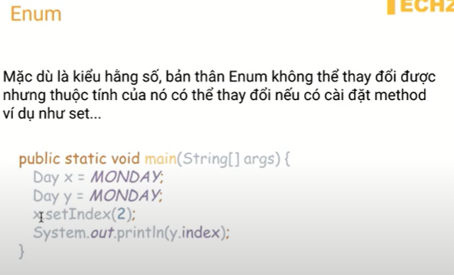

Nó tương tự như các Object -> thuộc tính có thể thay đổi được nếu bên ngoài gọi đến các method thay đổi như setter.

?? Kiểm tra việc nếu 2 thằng là hằng số -> nếu thay đổi x thì y có thay đổi hay không? Vì 2 biến đang cùng trỏ vào một vị trí chứa giá trị là MONDAY.

?? Có thể đặt luôn enum là một class chứa hàm main luôn sao?

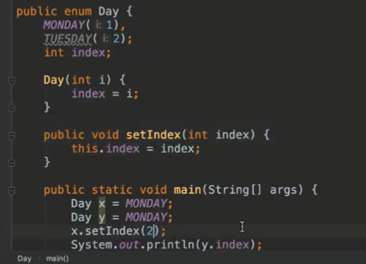

*Hình: 12.x Class Day chứa luôn cả method main.*

Tổng kết: Vẫn là bài tập quản lý video. Sẽ build thành các API, kết hợp với CICD để deploy lên server.

# Java Core Tutorial 13 – Làm việc với JSON

## + JSON là gì?

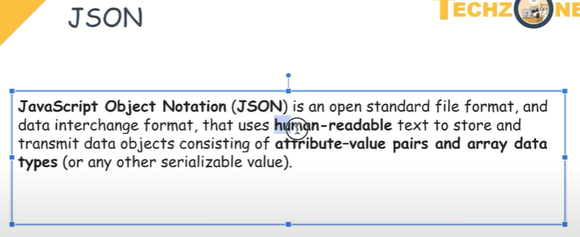

## +Ví dụ về JSON

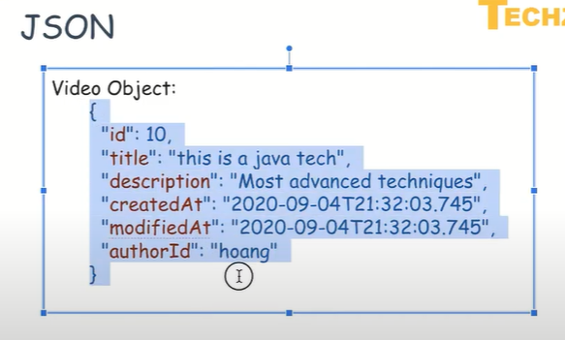

Format chung của JSON -> key-value.

Kiểu số, string, date-time, boolean, json -> có thể map sang Java.

## + Java JSON Type

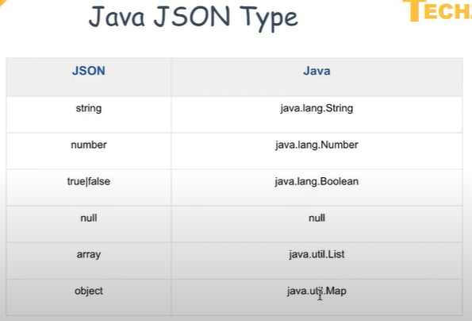

## + JSON Array

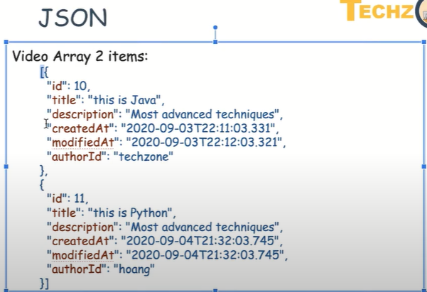

Giải thích: Định nghĩa một array có thông tin về 2 video: id, title, description, createdAt, modifiedAt, authorId.

## + JSON nested Object

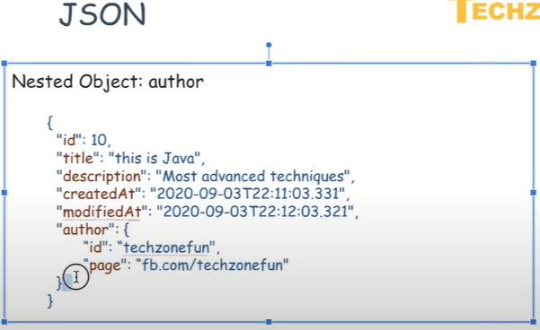

Giải thích: Ngoài thông tin cơ bản về Video -> nó còn có thể chứa cả một loạt các thông tin về author -> id, page.

Ngay nay nếu làm việc với các api -> thường sẽ xử lý dạng JSON -> nó có tính readable -> dễ dàng đọc hiểu. Khác biệt so với kiểu XML -> SOAP.

Sử dụng trong với các hệ thống Internal System -> External System.

## + Java With JSON

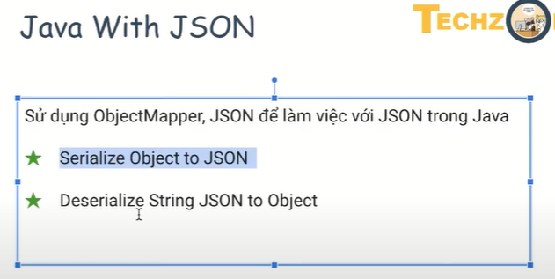

Khi làm việc từ Java với JSON

Nó sẽ có 2 task vụ chính: Việc convert từ Object sang JSON và từ JSON sang Object.

Task 1: Thực hiện chuyển Object trong Logic sang JSON -> để public hoặc cho hệ thống khác gọi vào.

Task 2: Thực hiện việc chuyển JSON sang Object để thực hiện trong việc logic -> ví dụ như system của đối tác public ra api để cho người dev gọi vào -> nó phải convert thành Object để xử lý.

Sử dụng thư viện trong Java để xử lý việc này: **JSON** và **Jackson**

## + Java với JSON Lib

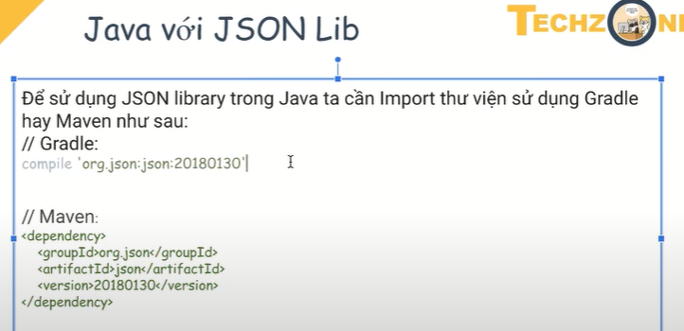

Sử dụng Build Tool để quản lý thư viện này.

Note: Do việc sử dụng Build Tool để quản lý -> nên project về phần này sẽ được tạo riêng ra một thư mục khác.

Project thực hiện code:

|  |
| --- |
| E:\1_CODING\LearnJava\Java-Pre\Java-JSON  Chứa project Maven làm việc với JSON |

## + Ví dụ làm việc JSON Lib

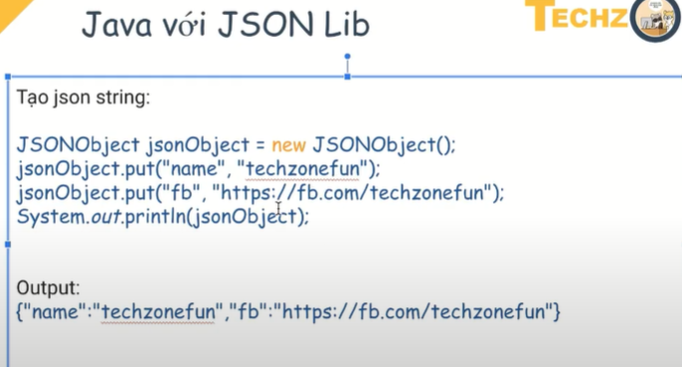

*Hình 12.x: Cách tạo ra một JSON với JSON Lib.*

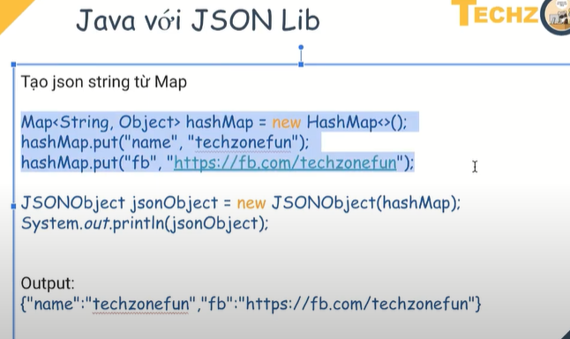

JSONObject -> chính là một Object

Các thuộc tính và hành vi của Object này gồm có.

|  |  |  |
| --- | --- | --- |
| STT | Thuộc tính | Hành vi |
|  | + Map<String, Object> map  + Object Null  + | + constructor JSONObject  + constructor JSONObject(Jsonobject, names)  + JSONObject with JSONTokener  + JSONObject(Map)  + JSONObject(Object bean)  + JSONObject acculate  + JSONObject append  + doubleToString  + Object get(String key)  + getEnum  + getBoolean(String key)  + getBigInteger(String key)  + getBigDecimal(String key)  + |

## + Java với JSON Lib

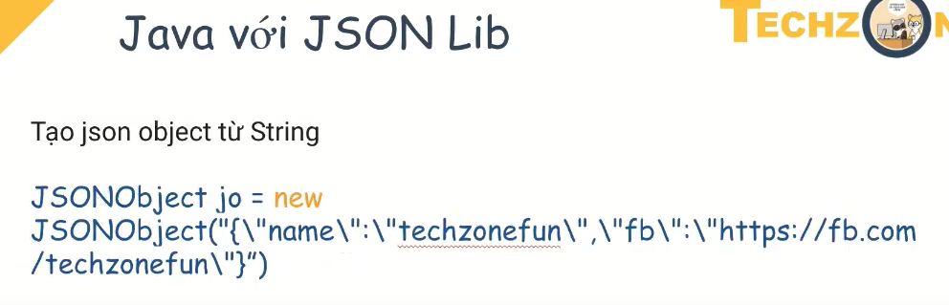

Hình: JSONObject từ mỗi chuỗi String trước đó.

++ Thử với kiểu Object trong Object

|  |
| --- |
| {"address":{"nation":"Việt Name","city":"Thái Bình","district":"Đông Hưng","ward":"Đông Xuân","village":"Xóm 4 - Thôn Lê Lợi 2"},"balance":{"basic_salary":1000,"bonus":500,"allowance":1000},"name":{"first_name":"Mạnh","last_name":"Khổng Minh"},"age":18,"info":{"a": 12, "b":13, "c":14,"d":15,"e":[16,17,18,19]}} |

## + Java với Jackson

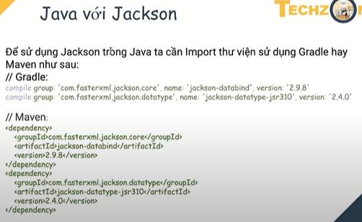

Hình 13.x. Java với Jackson

Trong spring boot cũng nhúng đoạn thư viện này để hỗ trợ convert rồi.

Danh sách thư viện sử dụng

|  |
| --- |
| <dependency>  <groupId>com.fasterxml.jackson.core</groupId>  <artifactId>jackson-databind</artifactId>  <version>2.9.8</version>  </dependency>  <dependency>  <groupId>com.fasterxml.jackson.datatype</groupId>  <artifactId>jackson-datatype-jsr310</artifactId>  <version>2.12.4</version>  </dependency> |

|  |  |  |
| --- | --- | --- |
| STT | Thư viện | Mô tả |
| 1 | Jackson-annotation | 2.9.0 |
| 2 | Jackson-core | 2.9.8 |
| 3 | Jackson-databind | 2.9.8 |
| 4 | Jackson-datatype-jsr310 | 2.12.4 |

## + Seriablie Object to JSON

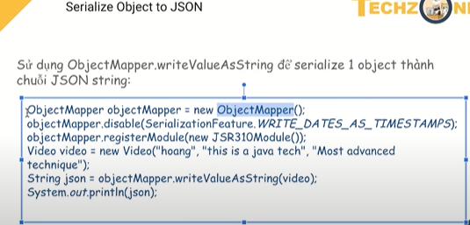

Hình 13.x Seriablize Object to JSOn.

Việc sử dụng chính file jar từ module trước đã build ra.

Build Tool project trước -> sao cho nó nằm với project local repository.

## + Seriable LocalDateTime to JSON

Việc convert ngay trong việc sử dụng Object LocalDateTime.

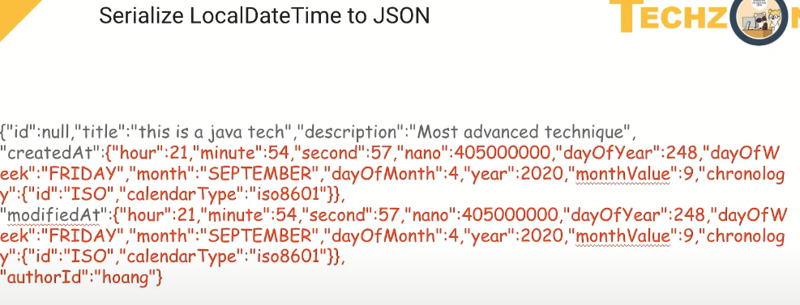

Hình 13.x Việc convert LocalDateTime trong JSON

## + Serialize Array to JSON

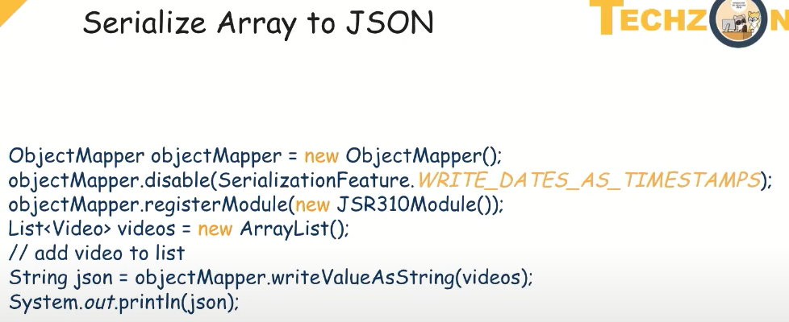

Hình: Convert một loạt các Array to JSON.

Khi mà có một list các Video thì chúng có thể chuyển thành JSON được hay không?

Đầu vào có thể là list bất kì, hoặc một Map.

Có rất nhiều tool có thể dùng để convert chuỗi JSON thành dạng đẹp và dễ nhìn hơn.

## + Serialize Map to JSON

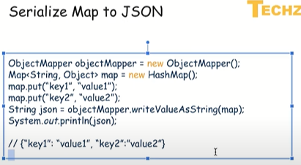

Hình 13.x: Chuyển đối Map thành JSON

## + Deserialize String JSON to Object

Quá trình chuyển đổi từ một JSON thành Object phục vụ cho việc sử lý các nghiệp vụ logic.

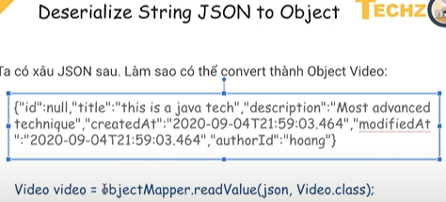

Ví dụ làm việc với đối tác -> lấy được chuỗi JSON -> convert thành Object -> làm việc với các thuộc tính Object đó một cách dễ dàng.

Trong phần JackSon -> nó có method ReadValue -> hỗ trợ việc chuyển đổi này một cách nhanh chóng hơn.

Chú ý khi convert kiểu như này để ý đến Object muốn tạo thành có kiểu như thế nào. Nó yêu cầu phải chuẩn dạng JSON.

Sau khi convert thành công -> nó sẽ thành Object -> từ đó có thể làm được nhiều thứ khác.

Bất kỳ việc convert kiểu này phải khởi tạo constructor default. Nếu không có thì sẽ báo lỗi.

Khi không có constructor -> mà thằng ObjectMapper có gắng khởi tạo nó -> thì sẽ sinh ra lỗi.

++ Tạo đồng thời 2 Project Maven

Project A khởi tạo logic A -> build ra thư viện jar A

Project B -> sử dụng thư viện jar A đó -> để thực hiện logic của B.

## + Deserialize String JSON to Array

Giải sử có một list các Video dạng JSON -> làm sao có thể convert nó thành một List các Object Video.

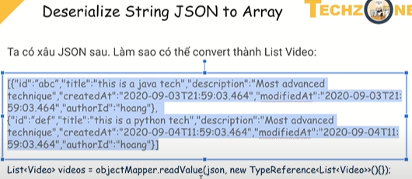

Hình: 13.x Việc convert một JSON list các Video -> thành một List các Object Video.

Giả thuyết có một đoạn JSON như sau:

|  |
| --- |
| [{"id":100,"createAt":"02/02/2022","modifyAt":"03/02/2022","createBy":"admin","modifyBy":"manhkm","title":"giai-tri","description":"descript-giai-tri","authorId":"100"},{"id":101,"createAt":"02/02/2022","modifyAt":"03/02/2022","createBy":"admin","modifyBy":"manhkm","title":"hoc-tap","description":"descript-hoc-tap","authorId":"100"},{"id":102,"createAt":"02/02/2022","modifyAt":"03/02/2022","createBy":"admin","modifyBy":"manhkm","title":"the-thao","description":"descript-the-thao","authorId":"100"},{"id":103,"createAt":"02/02/2022","modifyAt":"03/02/2022","createBy":"admin","modifyBy":"manhkm","title":"suc-khoe","description":"descript-suc-khoe","authorId":"100"}] |

## + Deserialize String JSON to Map

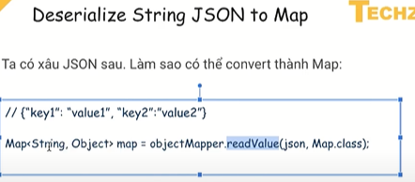

Trường hợp triển khai loại này như sau:

Khi mà ta có một String JSON -> nhưng chưa có model của nó -> mà để làm nhanh thì convert nó ngay thành dạng Map là xong -> khi đưa về dạng Map thì dùng get với kiểu get theo keyword.

Tóm lại: ObjectMapper làm việc khá là hiệu quả.

Nếu mà các chương trình nhỏ ngọn thì dùng json-lib

Nếu các chương trình lớn thì sử dụng thư viện jackson.

# Java Core Tutorial 14 – Java Rest API with Database.

## + Java Rest API với Database

Thông qua bài này sẽ hình dùng được -> ứng dụng thì sẽ viết theo kiến trúc phần mềm như nào.

## + Web application - ứng dụng truyền thống

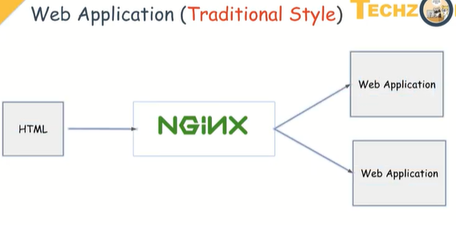

Yêu cầu qua hệ thống LoadBanacer -> load qua NGX -> trả qua html -> trên các trình duyệt brower

Trả về các html, javascript để reder lên trang.

Trên brower căn cứ vào các thẻ đó để hiển thị -> NGX -> nó sẽ phân tải đến các thành phần khác.

## + Web Application

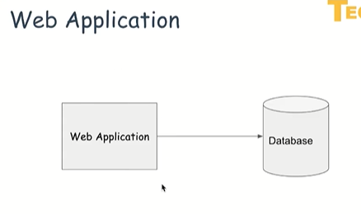

Server làm việc với Database -> rồi trả về cho người dùng dưới dạng html (ảnh, port, comment)

## + Application

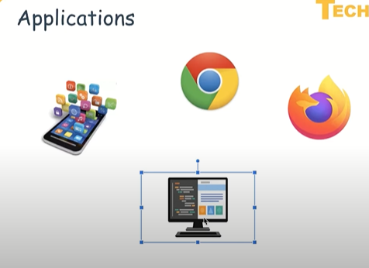

Nếu Zalo hỗ trợ cả mobile, web, application.

Nếu không phải trình duyệt mà là mobile thì nó sẽ như thế nào?

Phải viết nhiều Server cho mobile, desktop app, browser.

Nảy sinh giữa các hệ sinh thái khác nhau -> cùng một logic mà bị phân tán ở nhiều nơi khác nhau.

Đẻ ra một xu hướng mới.

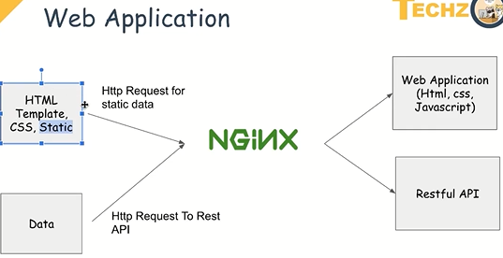

Hình: Xu lướng làm riêng.

Sẽ load qua loadbalance -> load lên các dữ liệu cần thiết.

Xu hướng sử dụng Rest API.

HTML + Data -> hiện ra webapp.

Thông tin về ảnh -> nếu ảnh lớn thì xuất phát từ server.

Vậy chỉ cần viết single api -> build logic chung -> không phải tách riêng ra cho từng loại mobile, desktop, app web nữa.

## + Applications

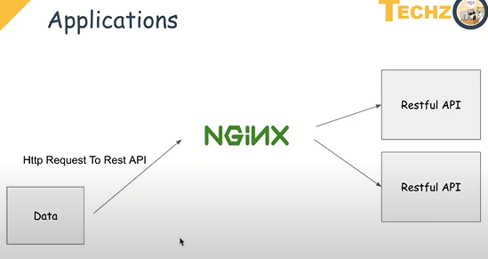

Khi đó client nó đã build sẵn rồi.

Restful API nó cũng phải trọc vào Database để lấy thông tin -> đứng từ API lấy thông tin từ các app khác nữa.

API cho đặt lệnh

API cho mở tài khoản

Nó sẽ chi nhỏ ra -> mục đích cho dễ dàng maintance sau này.

## + Spring Boot

Spring Boot là thư viện trong Java giúp việc tạo ra các ứng dụng trở nên nhanh và tiện lợi hơn.

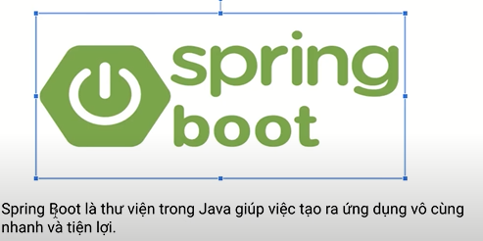

Hình: Giới thiệu chung về Spring Boot

Là một thư viện nằm trong gói thư viện của Spring, giảm code thừa, tập trung vào các logic chính.

Tùy bài toán sử dụng Spring Boot, bài toàn thì không?

Muốn performance, critical, lealcy…

## + Java Rest API

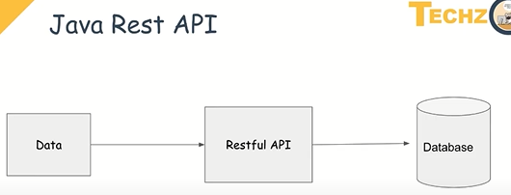

Khi sử dụng qua Rest API, thì Data từ phía Client được xuất thông qua api đó, và chính API đó sẽ chịu trách nhiệm để thao tác đến phía Backend.

Database cũng là một dạng của backend chứa data -> nó chứa dữ liệu và trả cho người dugnf.

## + Restful API

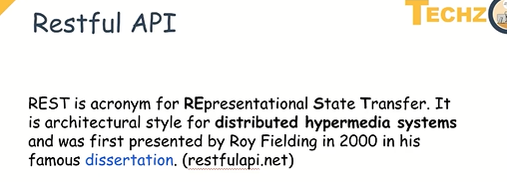

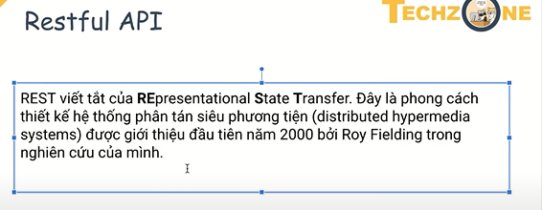

Vậy thì RestAPI là gì?

Nó là phong cách viết thôi.

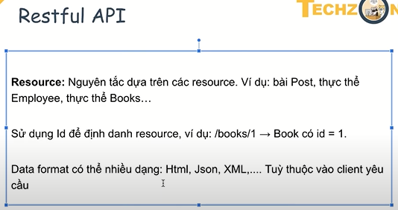

Tư tưởng của Restful là tất cả dựa trên resource.

Mỗi data trong resource sẽ có một id dùng để định danh, nếu sử dụng id đó thì có thể truy xuất được thông tin đó. Tuân thủ convenstion đó sẽ truy xuất được thông tin đó.

++ Data format trả về có thể nhiều dạng > sự ràng buộc giữa client và server thôi.

## + Resource Method Restful API

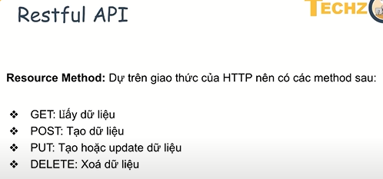

Khi làm việc với Rest thì bắt buộc phải tuần theo các quy tắc như sau:

Khi làm ứng dụng -> có rất nhiều trường hợp nhầm lần giữa các Resource Method trong nhiều trường hợp.

Các ứng dụng như desktop, mobile, webapp sẽ được điều chỉnh sao cho hợp lý nếu sử dụng chung bộ quy tắc về Restful API này. Không phải desktop làm kiểu, mobile kiểu khác...

++ Vai trò của API chuyển đổi từ mô hình truyền thống -> sang môi trường đa nền tảng.

## + Project Java Rest API

Ví dụ như trang quản lý các sản phẩm của Mac

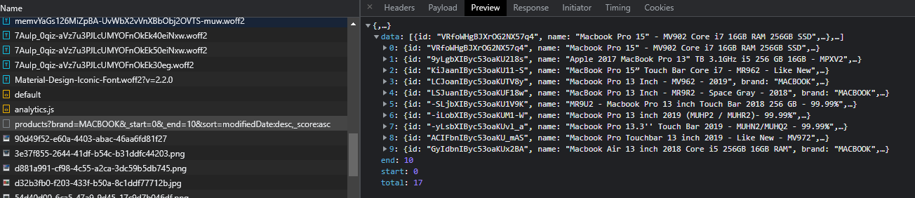

Khi dùng qua công cụ DevTool -> sẽ có thể kiểm tra được api đó đăng truy xuất RestAPI -> đưa ra toàn bộ các sản phẩm.

## + Java Rest API

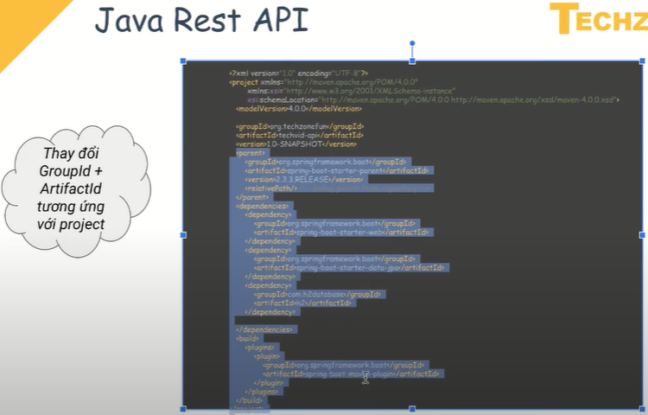

Khởi tạo project maven -> đưa các thông tin vào trong file pom.xml gồm có các nội dung chính như sau:

|  |
| --- |
| <?xml version="1.0" encoding="UTF-8"?> <project xmlns="http://maven.apache.org/POM/4.0.0"  xmlns:xsi="http://www.w3.org/2001/XMLSchema-instance"  xsi:schemaLocation="http://maven.apache.org/POM/4.0.0 http://maven.apache.org/xsd/maven-4.0.0.xsd">  <modelVersion>4.0.0</modelVersion>   <groupId>org.roomdecor</groupId>  <artifactId>video-api</artifactId>  <version>1.0-SNAPSHOT</version>   <properties>  <maven.compiler.source>8</maven.compiler.source>  <maven.compiler.target>8</maven.compiler.target>  </properties>   <parent>  <groupId>org.springframework.boot</groupId>  <artifactId>spring-boot-starter-parent</artifactId>  <version>2.3.3.RELEASE</version>  <relativePath/>  </parent>   <dependencies>  <dependency>  <groupId>org.springframework.boot</groupId>  <artifactId>spring-boot-starter-web</artifactId>  </dependency>  <dependency>  <groupId>org.springframework.boot</groupId>  <artifactId>spring-boot-starter-data-jpa</artifactId>  </dependency>  <dependency>  <groupId>com.h2database</groupId>  <artifactId>h2</artifactId>  </dependency>  </dependencies>   <build>  <plugins>  <plugin>  <groupId>org.springframework.boot</groupId>  <artifactId>spring-boot-maven-plugin</artifactId>  </plugin>  </plugins>  </build>  </project> |

Giải thích các thành phần có trong file pom.xml

Ngoài các phần về thông tin project đang thực hiện

<parent> thông tin về các spring-parent

<dependencies> các thông tin về các gói thư viện hỗ trợ.

Sử dụng Database h2.

## + Database using for Rest API

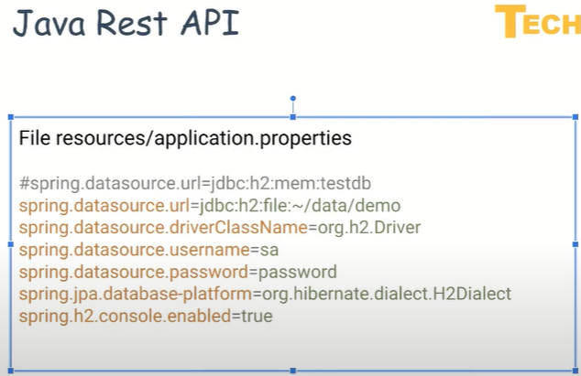

Là một dạng database nhúng.

## + File class main

Là một entry point -> dùng cho việc chạy toàn bộ project.

## + File controller class

Dùng cho việc điều hướng các request, khởi tạo api.

Việc khởi động project Spring sẽ khoảng 20s -> khởi động toàn bộ Container của web.

Việc trả về kết quả từ controller.

## + Trả về kết quả từ api.

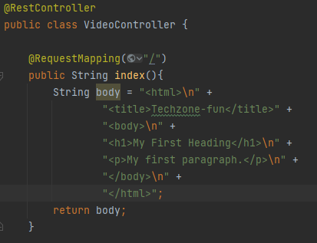

Hình: Demo nội dung trả về từ basic api.

Thông thường sẽ không trả về trực tiếp nội dung html -> mà sẽ trả về một dạng template gồm nội dung html, js, hình ảnh các thứ.

Return index. Trong file index đó sẽ là nội dung của cả một trang.

## + Java Rest API vs Database

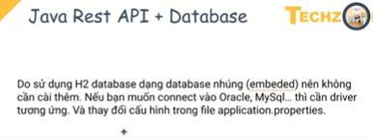

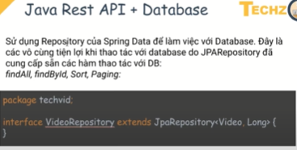

Hình: Sử dung chung với JPARepository.

Sử dụng thư viện Spring Data JPA. Kế thừa toàn bộ các thư viện Spring Data.

Thực thế mong muốn là gì và kiểu giá trị của Id tương ứng là gì?

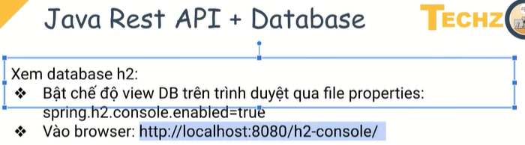

Mô tả việc sử dụng Database h2.

Thông qua file properties

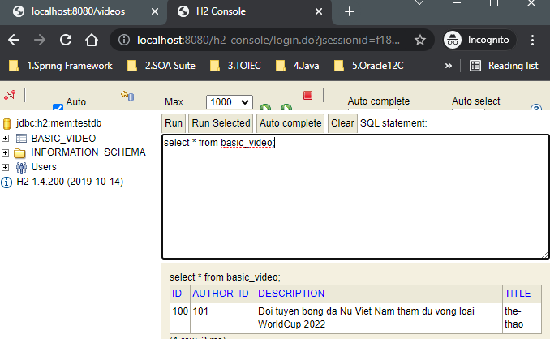

Kết quả kiểm tra với Database H2.

## + Chạy các câu lệnh SQL dạng custom

Việt custom lại các câu lệnh theo logic riêng

# Tổng hợp – Những gì đã có và chưa có.

## + Những gì đã có

## + Những gì chưa có

# Tài liệu tham khảo:

## [1] java Core Tutorial

<https://www.youtube.com/playlist?list=PLWMhK1Ux3flMo4nZWu321KNumqJonAfoJ>

[2]